ITE PPT 11 chap.

Windows asztal és fájlkezelő

Windows verziók
- 1985 óta több mint 25 Windows-verzió jelent meg.
- A Windows 32 bites és 64 bites kiadásban is elérhető.
- A Windows 10 esetében tizenkét kiadást fejlesztettek ki és adtak ki, azonban jelenleg csak kilencet kínálnak.

Windows 7
- A 2009 októberében megjelent Windows 7 igen sikeres volt.
- Javította a felületet, a teljesítményt és a Fájlkezelőt, és először jelent meg benne a Könyvtárak és a HomeGroup fájlmegosztás funkció.
- A Microsoft 2020 januárjáig nyújt kiterjesztett támogatást a Windows 7 rendszerhez.

Windows 8
- A 2012 októberében megjelent Windows 8 jelentős változásokat hozott a Windows felületében.
- A Windows 8-at úgy tervezték, hogy jobban kompatibilis legyen az érintőképernyőkkel, táblagépekkel és mobil eszközökkel.
- A felület változásai nem voltak népszerűek, és egyes felhasználóknak nehézséget okozott a megtanulásuk.

Windows 8.1
- A Windows 8.1 egy évvel a Windows 8 után, 2013 októberében jelent meg.
- A Windows 8.1 tartalmazta a felhasználók számára ismerős Start képernyőt és egy teljes Start menü gombot a tálcán.
- Új funkciókat és egyszerűbb konfigurációs lehetőségeket tartalmazott az asztali GUI felülethez.

Windows 10
- A Windows 10 visszatér a desktop-orientált felülethez.
- A Windows 10 támogatja az univerzális alkalmazásokat, amelyek desktop és mobil eszközökön is futnak.
- A Windows 10 bevezette a Microsoft Edge webböngészőt.
- A Charms helyébe a Windows Action Center lépett, amely értesítéseket és gyorsbeállításokat tartalmaz.
- Új frissítési modell, amely évente kétszer funkciófrissítéseket, havonta pedig minőségi vagy kumulatív frissítéseket tartalmaz.
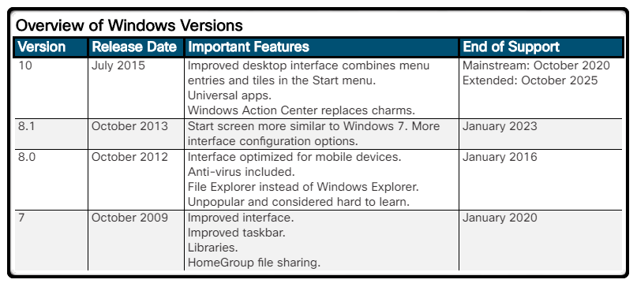

Windows 7 asztal
- A Windows 7 alapértelmezett témája az Aero.
- A Windows 7 és újabb verziók a következő funkciókkal rendelkeznek:
  - Rázás – az ablak rázásával minimalizálhatja az összes nem használt ablakot.
  - Peek – a tálcán található „Asztal megjelenítése” gombra helyezve a kurzort megtekintheti a megnyitott ablakok mögött található asztali ikonokat.
  - Snap – az ablakot a képernyő egyik szélére húzva átméretezheti.
- A felhasználók minialkalmazásokat helyezhetnek el az asztalon. A minialkalmazások kis programok, például játékok, jegyzetek, naptár vagy óra.
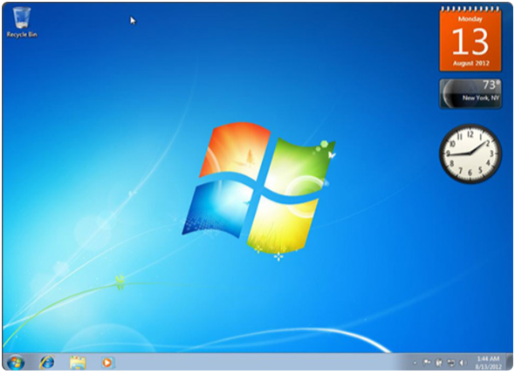

Windows 8 asztal
A Windows 8 asztali számítógép tartalmazza:
- Kezdőképernyőn megjelenő csempe
- Mobil eszközökhöz optimalizált asztali számítógép
- Felülvizsgált feladatkezelő
- Szalagmenü a Fájlkezelőben
- Windows Defender natív víruskereső
- Öt ikonból álló Charms sáv, amely a kurzorral a képernyő jobb felső sarkába helyezve vagy érintőképernyőn a képernyő jobb oldaláról befelé csúsztatva érhető el
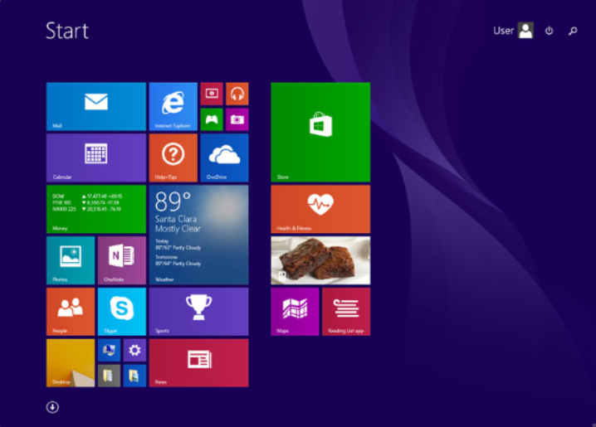

Windows 8.1 asztal
A Windows 8.1 asztali felület tartalmazza:
- Tálca
- Start gomb
- Rögzített programikonok
- A Start gombra kattintva megjelenik a Start képernyő, amely nagyon hasonlít a Windows 8 Start képernyőjéhez.

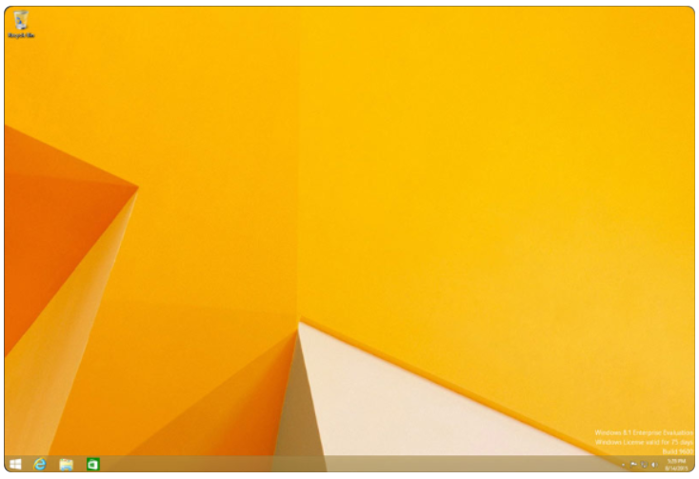

Windows asztal testreszabása
- Témák – a Windows GUI megjelenésének és működésének leggyorsabb megváltoztatására szolgáló módszer
- Alkalmazások környezete – asztali kezdőképernyő
- Csempék – kattintson a csempékre, és húzza őket az új elrendezéshez.
- Kezdőképernyő – kattintson a jobb gombbal a kívánt Windows-alkalmazásra, és válassza a „Kezdőképernyőhöz rögzítés” lehetőséget.
- Keresés – kezdje el beírni az alkalmazás nevét az automatikus kereséshez.
- Személyre szabás ablak – itt megváltoztathatja az asztal megjelenését, a kijelző beállításait és a hangbeállításokat.
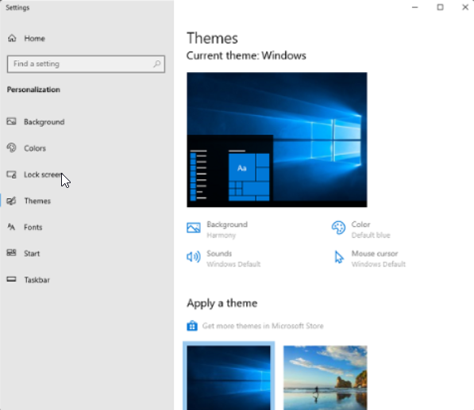
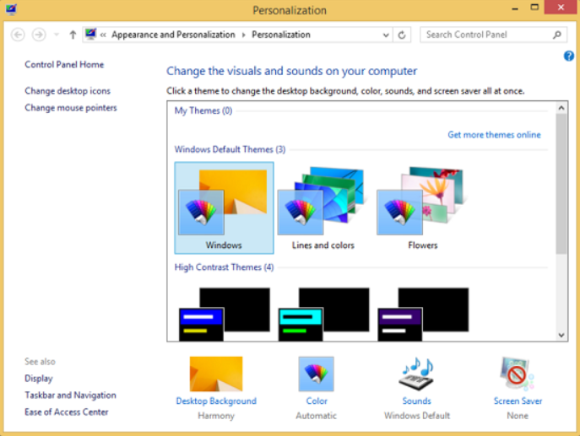

Windows 10 start menü
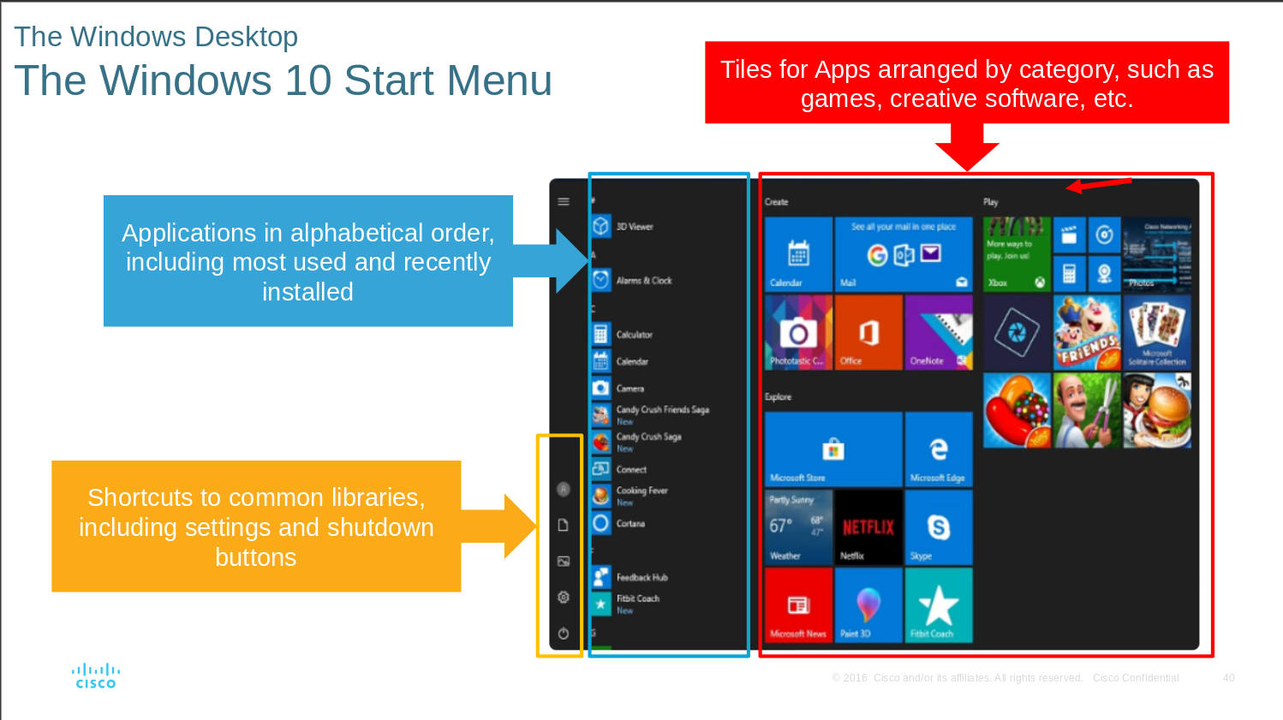

Windows 8-8.1 start menü
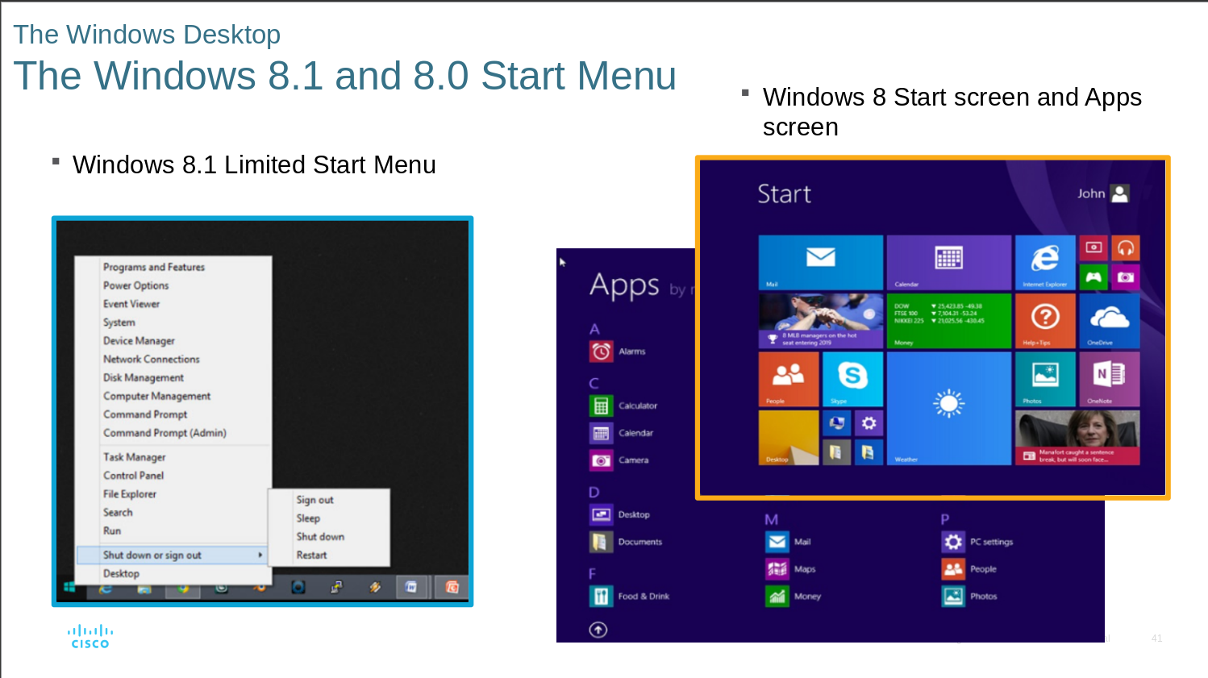

Windows 7 start menü
A Start menü a következőket jeleníti meg:
- A számítógépre telepített összes alkalmazás
- A legutóbb megnyitott dokumentumok listája
- Egyéb elemek listája, például a keresési funkció, a Súgó és támogatás, valamint a Vezérlőpult
- A Start menü testreszabásához a Windows 7 rendszerben kattintson a jobb gombbal a tálca egy üres részére, majd válassza a Tulajdonságok > Start menü > Testreszabás lehetőséget.
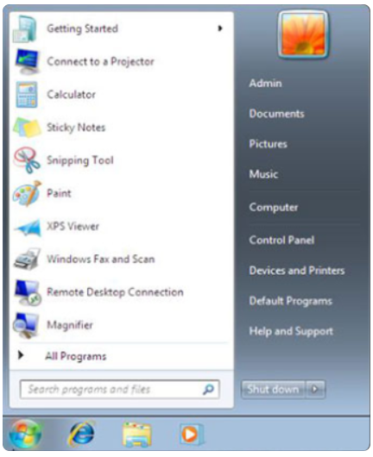

A tálca
- A Start menü a következőket jeleníti meg:
  - A számítógépre telepített összes alkalmazást
  - A legutóbb megnyitott dokumentumok listáját
  - Egyéb elemek listája, például a keresési funkció, a Súgó és támogatás, valamint a Vezérlőpult
- A Start menü testreszabásához a Windows 7 rendszerben kattintson a jobb gombbal a tálca egy üres részére, majd válassza a Tulajdonságok > Start menü > Testreszabás lehetőséget.

Feladatkezelő funkciói
- Folyamatok – a felhasználó, egy program vagy az operációs rendszer által elindított utasítások összessége.
- Teljesítmény – dinamikus rendszer teljesítmény grafikonok különböző opciókhoz, beleértve a CPU-t, memóriát, lemezt, Ethernetet stb.
- Alkalmazás előzmények – megjeleníti a korábbi erőforrás-felhasználást, például a CPU-időt, a hálózati adatforgalmat, az adatfeltöltéseket és -letöltéseket.
- Indítás – megjeleníti a Windows indításakor automatikusan elinduló folyamatokat.
- Felhasználók – megmutatja, hogy ki van jelenleg csatlakoztatva a számítógéphez, és milyen rendszererőforrásokat használnak.
- Részletek – lehetővé teszi egy adott folyamat COU prioritásának szintjének megváltoztatását.
- Szolgáltatások – megmutatja az összes elérhető szolgáltatást és azok állapotát.

Feladatkezelő Windows 7
A Windows 7 Feladatkezelő hat fülre oszlik:
- Alkalmazások – az összes futó alkalmazást megjeleníti. Bármelyik alkalmazást létrehozhatja, megnyithatja vagy bezárhatja.
- Folyamatok – ez a fül az összes futó folyamatot megjeleníti. A folyamatokat befejezheti vagy prioritásokat állíthat be.
- Szolgáltatások – a rendelkezésre álló szolgáltatások, beleértve azok működési állapotát. A szolgáltatások PID-jük alapján azonosíthatók.
- Teljesítmény – ez a fül a CPU és a lapozófájl használatát jeleníti meg.
- Hálózat – ez a fül az összes hálózati adapter használatát jeleníti meg.
- Felhasználók – ez a lap a számítógépre bejelentkezett összes felhasználót mutatja.
A Feladatkezelő különbségei a Windows 10 rendszerben:
- Az Alkalmazások és a Folyamatok lapok a Windows 10 rendszerben összevonásra kerültek.
- A Hálózatlap a Windows 10 rendszerben a Teljesítménylapba került.
- A Felhasználók lap a Windows 10 rendszerben továbbfejlesztésre került, így nemcsak a csatlakozott felhasználókat, hanem az általuk használt erőforrásokat is megjeleníti.

Fájlkezelő
- A Fájlkezelő a Windows 8 és Windows 10 rendszerekben a fájlok kezelésére szolgál.
- A Windows Explorer a Windows 7 és korábbi verziókban a fájlok kezelésére szolgál.
- A szalag a gyakori feladatokhoz használható, például fájlok másolásához és áthelyezéséhez, valamint új mappák létrehozásához.
- A felső részen található fülek a kiválasztott elem alapján változnak.
- A Fájlkezelő a következőkre használható:
  - Navigálás a fájlrendszerben
  - Fájlok, mappák és almappák kezelése
  - Alkalmazások kezelése a tárolóeszközökön
  - Bizonyos fájltípusok előnézete

Ez a gép
- A Windows 10 és 8.1 rendszerekben a „Ez a számítógép” funkció lehetővé teszi a számítógépre telepített különböző eszközök és meghajtók elérését.
- A Windows 7 rendszerben ez a funkció „Számítógép” néven szerepel.
- A „Ez a számítógép” megnyitásához nyissa meg a Fájlkezelőt, amely alapértelmezés szerint megjeleníti a „Ez a számítógép” funkciót.
- A Windows 8.0 vagy 7 rendszerben kattintson a Start gombra, majd válassza a „Számítógép” lehetőséget.

Futtatás adminisztrátorként
- A modern operációs rendszerek biztonságát úgy javítják, hogy csak a megfelelő jogosultságokkal rendelkező felhasználók férhetnek hozzá a fájlokhoz.
- A rendszerfájlok, más felhasználói fájlok vagy a megnövelt jogosultságokkal rendelkező fájlok olyan fájlok, amelyek miatt a Windows megtagadhatja a hozzáférést egy felhasználótól.
- Ha felül akarja írni ezt a viselkedést, és hozzáférést szeretne szerezni ezekhez a fájlokhoz, akkor azokat rendszergazdaként kell megnyitnia vagy végrehajtania.
- Ha egy fájlt emelt jogosultsággal szeretne megnyitni vagy végrehajtani, kattintson a jobb gombbal a fájlra, és válassza a Futtatás rendszergazdaként lehetőséget, ahogy az ábrán látható. A Felhasználói fiókok felügyelete (UAC) ablakban válassza az Igen lehetőséget.
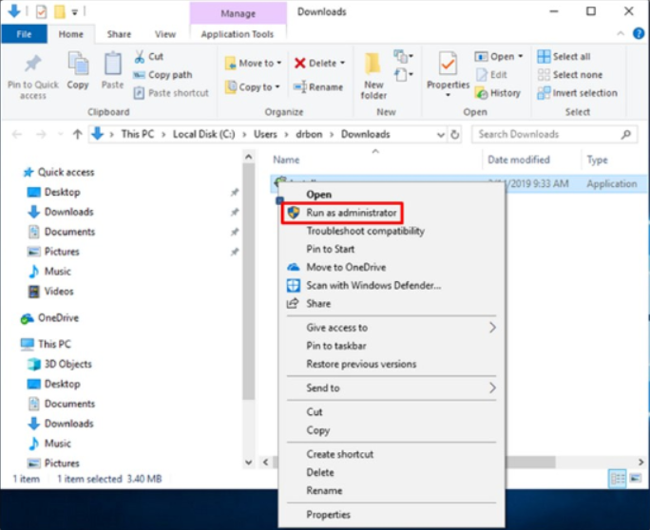

Windows könyvtárak
- A Windows könyvtárak segítségével könnyedén rendszerezheti a tartalmakat, beleértve a cserélhető adathordozókat is, anélkül, hogy ténylegesen áthelyezné a fájlokat.
- A könyvtár egy virtuális mappa, amely ugyanazon nézeten belül különböző helyekről származó tartalmakat jelenít meg.
- A Windows 10 telepítésekor minden felhasználó hat alapértelmezett könyvtárral rendelkezik, amint az az ábrán látható.
- A Windows 10 és a Windows 8.1 rendszerben a könyvtárak alapértelmezés szerint rejtve vannak.
- Kattintson a jobb gombbal a Fájlkezelő ablak bal oldali panelen a könyvtárak megjelenítésére szolgáló helyi menü opcióra.

Mappaszerkezetek
- A Windows könyvtárstruktúra gyökérszintje, a partíció általában C meghajtóként van jelölve.
- A könyvtárak további könyvtárakat, úgynevezett almappákat tartalmazhatnak.
- A beágyazott mappák száma a mappák elérési útjának maximális hosszával korlátozott.
- A Windows 10 rendszerben az alapértelmezett korlát 260 karakter.
- Az ábra több beágyazott mappát mutat a Fájlkezelőben, az azokhoz tartozó elérési úttal együtt.

Felhasználói és rendszerfájlok helye
- Felhasználói mappa – A Windows a felhasználók által létrehozott fájlok nagy részét a Felhasználói mappában tárolja, C:\Users\Felhasználónév\.
- Rendszer mappa – A Windows operációs rendszert futtató számítógépekhez használt fájlok többsége a C:\\Windows\system32 mappában található.
- Program Files – Ezt a mappát a legtöbb alkalmazás telepítőprogramja használja a szoftverek telepítéséhez.
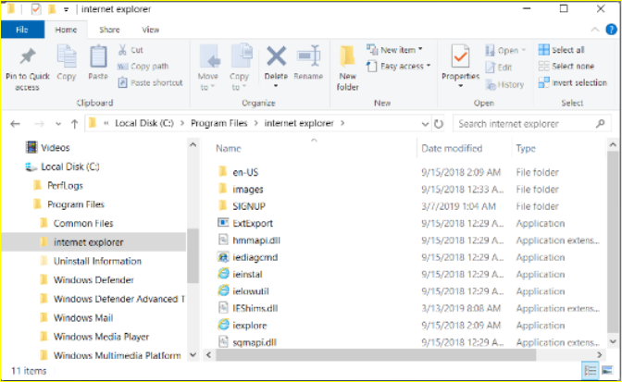

Fájlkiterjesztések
- A fájlok a Windows névadási konvencióját követik:
  - Legfeljebb 255 karakter használható.
  - A perjel (/) és a hátperjel (\) karakterek nem használhatók.
  - A fájlnévhez három vagy négy betűből álló kiterjesztés kerül hozzáadásra a fájltípus azonosításához.
  - A fájlnevek nem különböztetik meg a kis- és nagybetűket.
  - Alapértelmezés szerint a fájlkiterjesztések rejtve vannak.
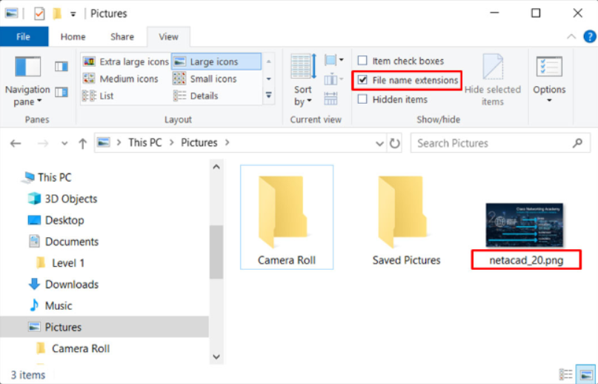

Fájl Tulajdonságok
- A leggyakoribb fájl attribútumok a következők:
  - R – A fájl csak olvasható.
  - A – A fájl a lemez következő biztonsági mentésekor archiválásra kerül.
  - S – A fájlrendszer fájlként van megjelölve, és figyelmeztetés jelenik meg, ha megpróbálják törölni vagy módosítani.
  - H – A fájl rejtve van a könyvtár megjelenítésében.

A Windows konfigurálása a vezérlőpulton keresztül

Windows 10: beállítások, és vezérlőpult
A Windows 10 kétféle módon kínál lehetőséget az operációs rendszer konfigurálására

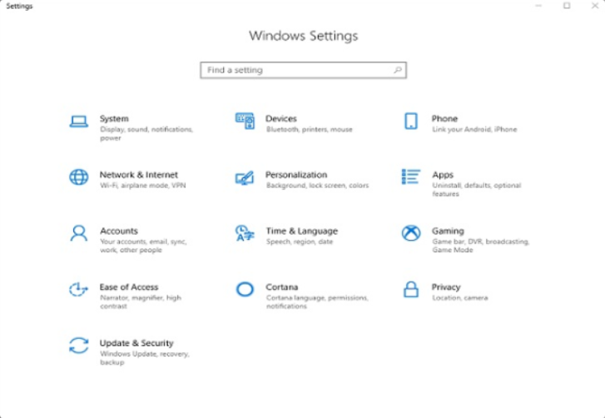
beállítások
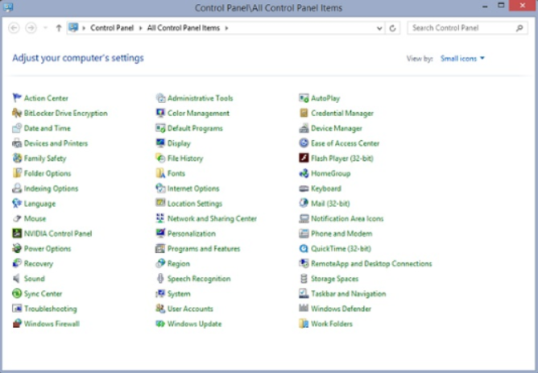
vezérlőpult

bevezetés a vezérlőpultba
- A Windows 10 kétféle módon kínál lehetőséget az operációs rendszer konfigurálására. A rendszergazdák a Vezérlőpultot részesítik előnyben a Beállítások alkalmazással szemben.
- A Vezérlőpult elindításához írja be a Vezérlőpult szót a Keresés mezőbe, majd kattintson a találatok között megjelenő Vezérlőpult asztali alkalmazásra.
- Ha jobb gombbal kattint a találatra, rögzítheti azt a Start menübe, hogy könnyebben megtalálja.
- A Parancssorból is megnyithatja, ha beírja a control parancsot.

Vezérlőpult nézetek
- Vezérlőpult nézetek A Windows 10 Vezérlőpult alapértelmezés szerint a Kategóriák nézetben nyílik meg.
- Mindkét nézetben található egy keresőmező, amely a Vezérlőpult elemeinek listáját jeleníti meg.
Kategória - Kis ikonok

A Vezérlőpult kategóriáinak meghatározása
- Rendszer és biztonság – A biztonsági beállítások, például a Windows Defender tűzfal megtekintése és konfigurálása.
- Hálózat és internet – A hálózat és a fájlmegosztás konfigurálása, ellenőrzése és hibaelhárítása.
- Hardver és hang – Az eszközök, például a nyomtatók, a médiaeszközök, az áramellátás és a mobilitás konfigurálása.
- Programok – A telepített programok és a Windows-frissítések módosítása, beleértve az eltávolítást is.
- Felhasználói fiókok – A Windows felhasználói fiókok és a felhasználói fiókok felügyelete (UAC) kezelése.
- Könnyű hozzáférés – A Windows használatát megkönnyítő beállítások, különösen azok számára, akik fizikai vagy érzékelési nehézségek miatt speciális segítségre szorulnak.
- Óra és régió – Az idő és a dátum beállításainak és formátumainak konfigurálása.
- Megjelenés és személyre szabás – A tálca és a navigáció, a fájlkezelő és a rendelkezésre álló betűtípusok konfigurálása.

Felhasználói fiókok
- A Felhasználói fiókok vezérlőpultja olyan beállításokat tartalmaz, amelyek segítségével felhasználói fiókokat hozhat létre, módosíthat és törölhet.
- A Windows telepítésekor egy rendszergazdai fiók jön létre.
- Felhasználói fiók létrehozásához nyissa meg a Felhasználói fiókok vezérlőpultját.
- A standard felhasználói fiókok a legtöbb olyan konfigurációs beállítást kezelhetnek, amelyek nem érintik a többi felhasználót.
- A standard felhasználói fiókok csak a saját fájljaikhoz és mappáikhoz férhetnek hozzá.
- A Felhasználói fiókok segédprogram egyes funkciói rendszergazdai jogosultságokat igényelnek, és standard felhasználói fiókkal nem érhetők el.
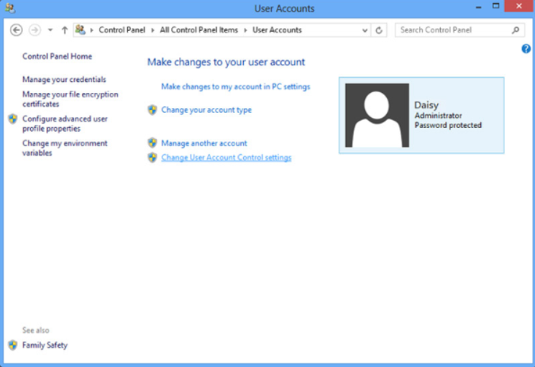

Felhasználói fiókok felügyeleti beállításai
- A Felhasználói fiókok felügyelete (UAC) figyeli a számítógépen futó programokat, és figyelmezteti a felhasználókat, ha egy művelet veszélyt jelenthet a számítógépre.
- A Windows 7-től 10-ig terjedő verziókban beállíthatja az UAC által végzett felügyelet szintjét.
- Az elsődleges fiók alapértelmezett UAC-beállítása „Csak akkor értesítsen, ha programok próbálnak változtatásokat végrehajtani a számítógépemen”.
- Az UAC szintjének beállításával módosíthatja, hogy mikor kap értesítést a programok által a számítógépén végzett változtatásokról.
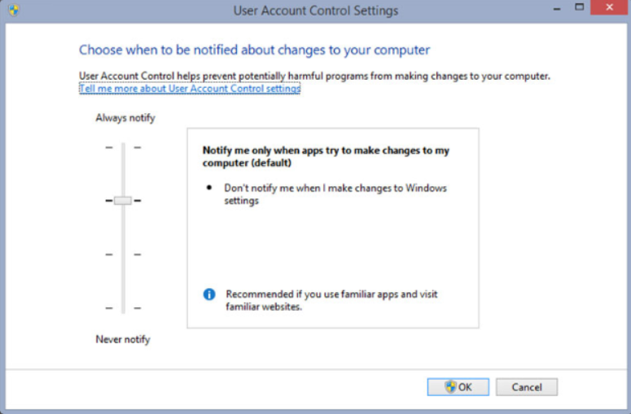

Hitelesítő adatok kezelője
- A Hitelesítő adatok kezelője segít a webhelyeken és Windows-alkalmazásokban használt jelszavak kezelésében.
- Ezeket a jelszavakat és felhasználóneveket biztonságos helyen tárolja.
- A Hitelesítő adatok kezelője által tárolt hitelesítő adatokat megtekintheti, hozzáadhatja, szerkesztheti vagy törölheti.
- A webes hitelesítő adatok nem kerülnek mentésre az Internet Explorer és az Edge böngészőn kívül más böngészőkkel megnyitott webhelyek esetében.
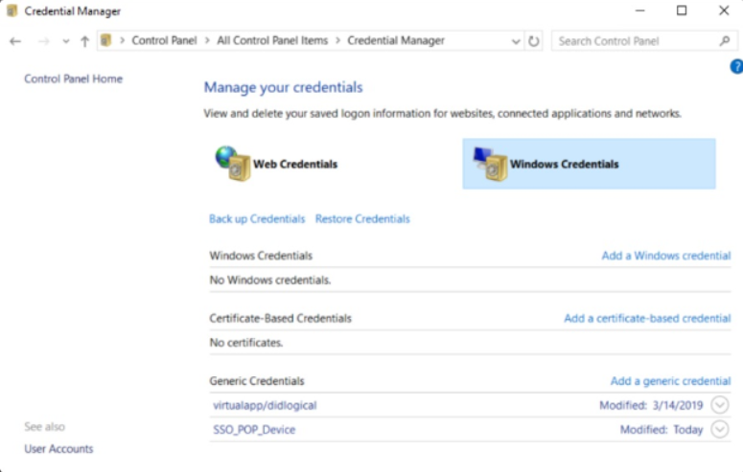

Szinkronizálási központ
- A Sync Center lehetővé teszi a fájlok szerkesztését több Windows-eszközről.
- A Sync Center egyfajta verziókezelést tesz lehetővé.
- A Sync Center használatához az Offline Files funkció aktiválása szükséges. Ez létrehoz egy helyi fájlhelyet, amely a szinkronizálandó fájlokat tárolja. Ezenkívül be kell állítania egy szinkronizálási partnerséget a hálózati fájlhelyhez.
- A fájlok szinkronizálása manuálisan is elvégezhető, de a szinkronizálás automatikusan is beállítható.
- A Microsoft OneDrive hasonló szolgáltatást kínál. A OneDrive egy felhőalapú tárolási szolgáltatás, amely a Microsoft Windows felhasználók számára elérhető.
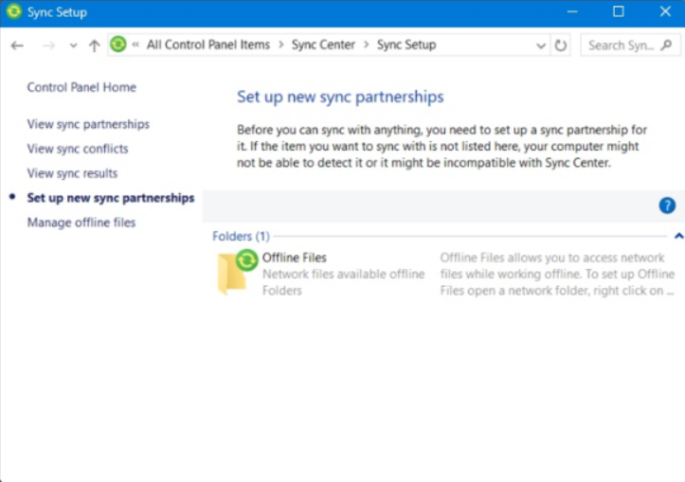

Hálózati beállítások
- A Windows 10 hálózati állapot alkalmazása számos különböző funkciót egyesít egy magas szintű alkalmazásban.
- A hálózati állapot alkalmazás számos más beállítási alkalmazás képernyőhöz kapcsolódik.
- Emellett olyan vezérlőpult elemekhez is kapcsolódik, mint a Hálózati és megosztási központ.
- Egyes opciók, például a Repülőgép mód, a Mobil hotspot és az Adatforgalom inkább a mobil eszközhöz kapcsolódnak, mint a asztali számítógépekhez.
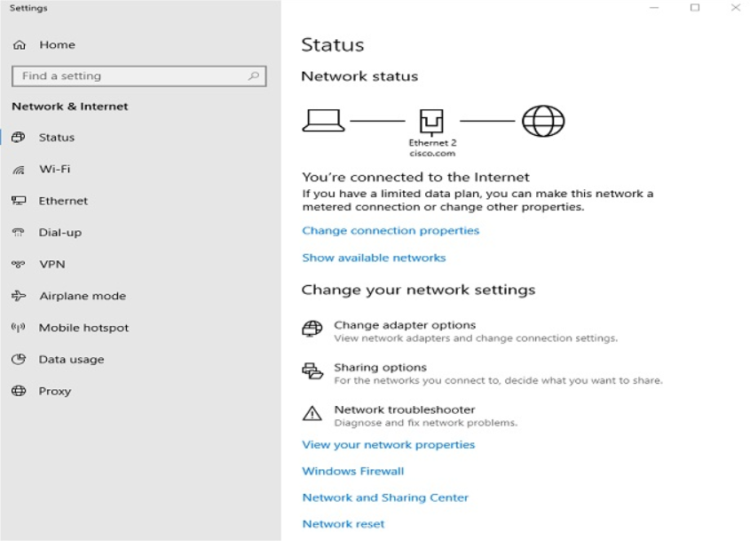

Internet beállítások
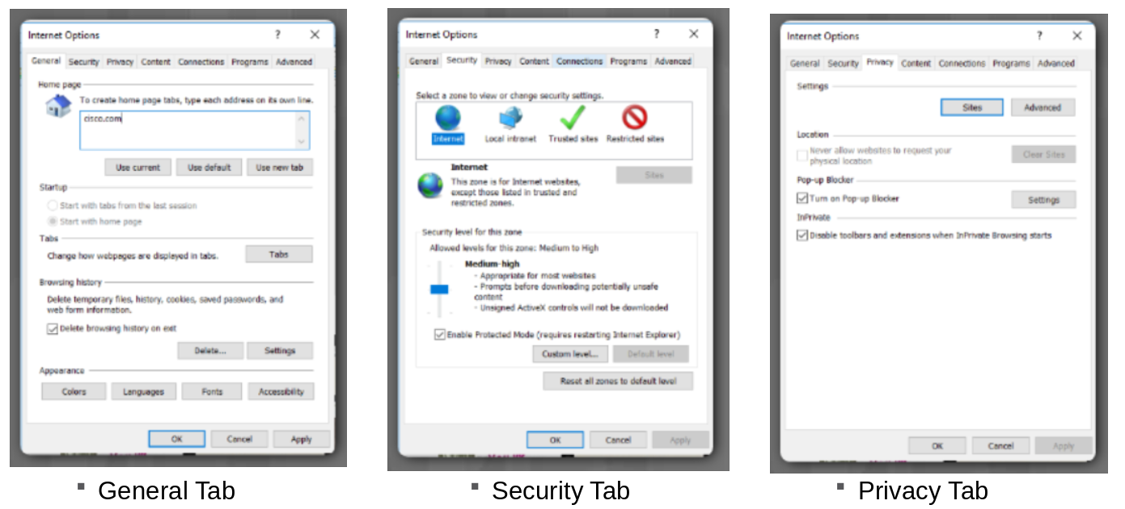
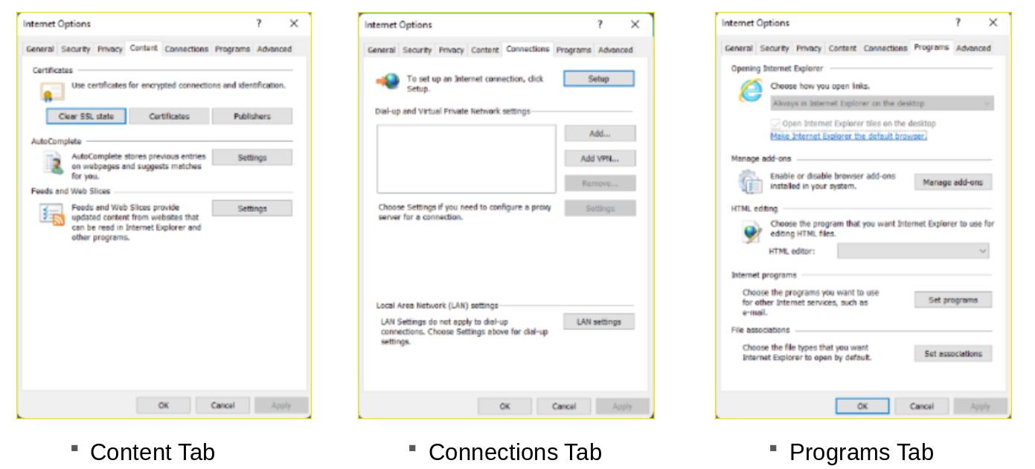
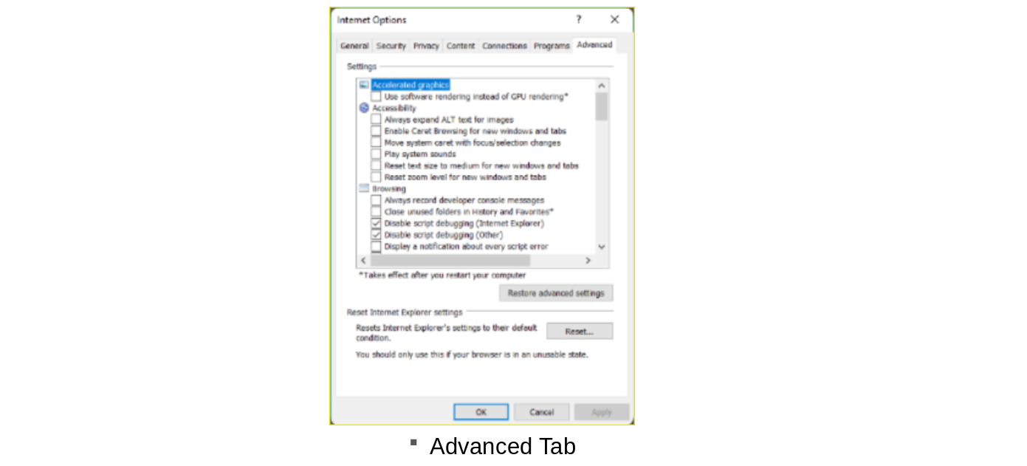

Hálózati és megosztási központ
- A Hálózati és megosztási központ lehetővé teszi a rendszergazdák számára, hogy szinte az összes hálózati beállítást konfigurálják és ellenőrizzék a Windows számítógépen.
- Megtekintheti a hálózat állapotát és az internetkapcsolatot.
- Módosíthatja a hálózati adapteren futó protokollok és szolgáltatások tulajdonságait.
- Hálózati profilok segítségével konfigurálhatja a fájlok és eszközök megosztását.
- A hálózati profilok lehetővé teszik az alapvető megosztási beállítások módosítását attól függően, hogy magán- vagy nyilvános hálózatról van-e szó. Ez lehetővé teszi, hogy a megosztás inaktív legyen egy nem biztonságos nyilvános hálózaton, de aktív legyen egy
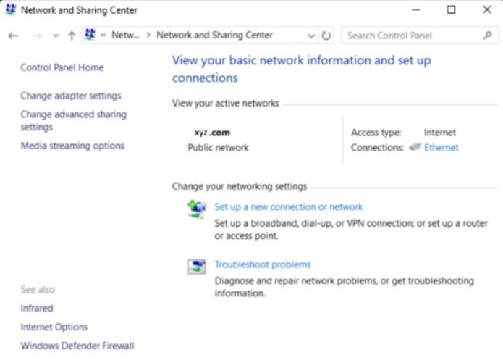

HomeGroup
- Céljuk, hogy minimális konfigurációval megkönnyítsék az otthoni hálózatépítést.
- A könyvtár mappákat megoszthatja a hálózaton, így más eszközök könnyen hozzáférhetnek zenéihez, videóihoz, fényképeihez és dokumentumaihoz.
- A felhasználóknak szükségük lesz a háztartási csoport jelszavára, hogy csatlakozhassanak a háztartási csoporthoz és hozzáférhessenek a megosztott erőforrásokhoz.
- A HomeGroup csoportokat a Windows 7 és 8 rendszerekben használták, de a Microsoft fokozatosan megszünteti a háztartási csoport funkciót.
- A Windows 8.1 rendszerben nem lehet háztartási csoportokat létrehozni, azonban a Windows 8.1 számítógépek csatlakozhatnak meglévő háztartási csoportokhoz.
- A Windows 10 újabb verzióiban (1803 és újabb) a háztartási csoport funkció nem elérhető.
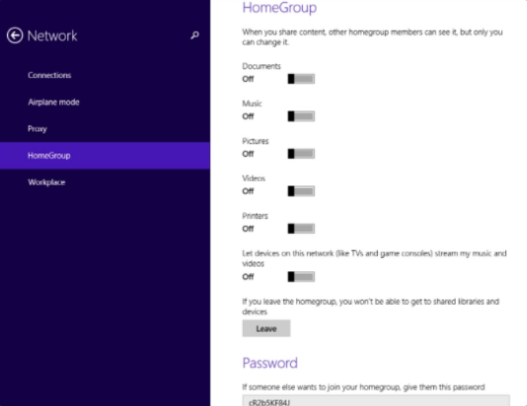

Kijelző Beállítások
- A Windows 10 kijelző beállításához kattintson a jobb gombbal az asztal egy üres területére, majd válassza a helyi menüből a Kijelző Beállítások lehetőséget.
- Az asztal megjelenését a grafikus adapter által kimeneti felbontás módosításával változtathatja meg.
- Ha a képernyő felbontása nincs megfelelően beállítva, előfordulhat, hogy a különböző videokártyák és monitorok nem a várt eredményt jelenítik meg.
- A Windows felületének elemeiben az asztal nagyítását és a szöveg méretét is megváltoztathatja.
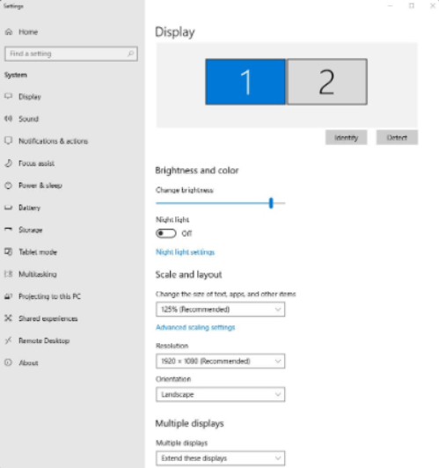

Kijelző funkciók
Windows 8 és 7 Kijelző vezérlőpult eleme:
- Kijelző – több monitor beállítása
- Képernyő felbontás – a pixelek száma vízszintesen és függőlegesen. A magasabb számok jobb felbontást biztosítanak, például 1920 x 1080.
- Tájolás – Ez határozza meg, hogy a kijelző tájolt, portré, fordított tájolt vagy fordított portré tájolásban jelenik-e meg.
- Frissítési gyakoriság – a képernyő képének újra rajzolásának gyakorisága hertzben (Hz) kifejezve. Minél magasabb a frissítési gyakoriság, annál stabilabb a képernyőkép.
- Kijelző színei – Minél magasabb a bitmélység, annál nagyobb a színek száma.
- Több kijelző – két vagy több monitor csatlakoztatva ugyanahhoz a számítógéphez. Az asztal kiterjeszthető egy nagy kijelzővé, vagy tükrözhető, így ugyanaz a kép jelenik meg minden kijelzőn.

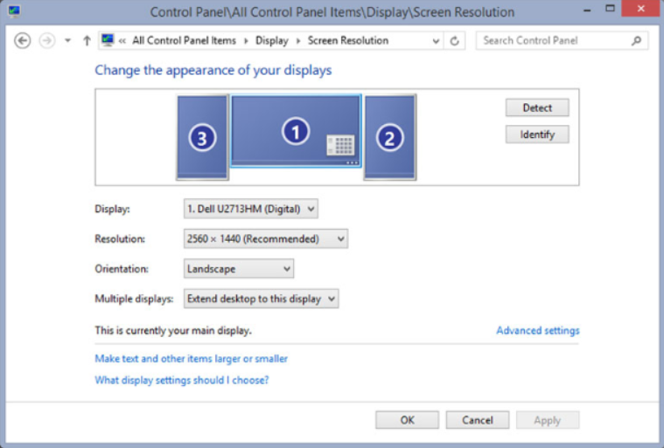

Energia
- Power Options Control Panel allows you to change the power consumption of certain devices or the entire computer.
- Use Power Options to maximize battery performance or conserve energy by configuring a power plan.
- One important difference from Windows 7 and 8 is that the setting that requires a password when the computer wakes has been moved from Power Options to User Accounts in Windows 10. This is an important setting for data security.
- Windows has preset power plans. Use the default settings or create your own customized plans.
- Note: Power Options settings will vary based on the hardware that is detected.
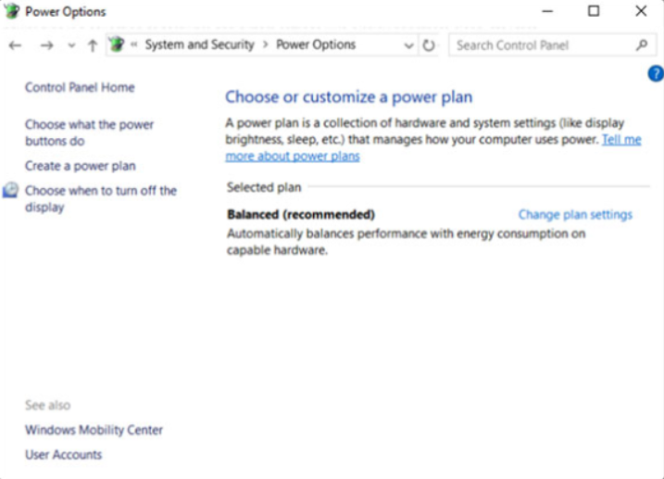

Energiaellátási beállítások
- A Windows 8 rendszerben a következő opciók közül választhat:
  - Jelszó megadása az ébredéskor (csak Windows 7 és 8 esetén)
  - A bekapcsológombok funkciójának kiválasztása
  - A fedél bezárásának funkciójának kiválasztása (csak laptopok esetén)
  - Energiagazdálkodási terv létrehozása
  - A kijelző kikapcsolásának időpontjának kiválasztása
  - A számítógép alvó módba lépésének időpontjának módosítása
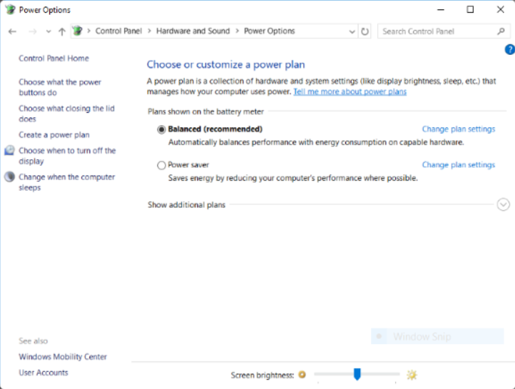

Energiaopciók műveletek
- Ha a felhasználók nem akarják teljesen kikapcsolni a számítógépet, a következő lehetőségek állnak rendelkezésre:
  - Semmit sem tenni – A számítógép teljes teljesítményen tovább működik.
  - Alvó mód – A dokumentumok, alkalmazások és az operációs rendszer állapota a RAM-ban kerül mentésre. Ez lehetővé teszi a számítógép gyors bekapcsolását.
  - Hibernálás – A dokumentumok, alkalmazások és az operációs rendszer állapota ideiglenes fájlba kerülnek a merevlemezen. Ezzel az opcióval a számítógép bekapcsolása valamivel tovább tart, mint alvó állapotban, de nem fogyaszt energiát.
  - Kijelző kikapcsolása – A számítógép teljes teljesítményen működik. A kijelző kikapcsol.
  - Leállítás – A számítógép leállítása.
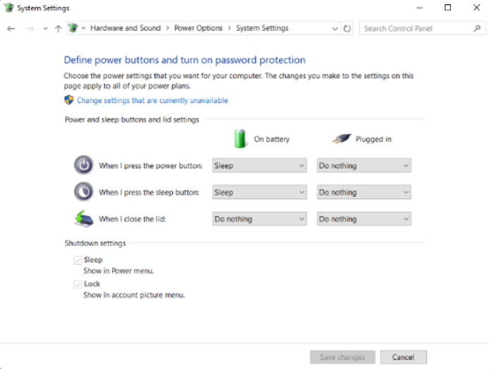

Rendszer vezérlőpult eleme
- A Rendszer vezérlőpult elem lehetővé teszi minden felhasználó számára az alapvető rendszerinformációk megtekintését, az eszközök elérését és a fejlett rendszerbeállítások konfigurálását.
- Itt látható a Windows 10 Rendszer vezérlőpult eleme. A Rendszer vezérlőpult elem nagyon hasonló a Windows 7 és 8 rendszerben.
- A különböző beállítások a bal oldali panelen található linkekre kattintva érhetők el.
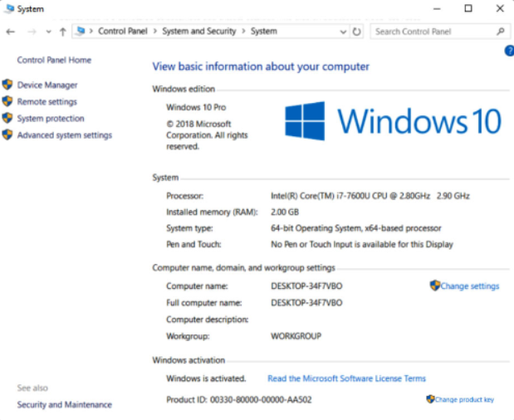

Rendszer tulajdonságok
- Számítógép neve – A számítógép neve, munkacsoportja vagy tartománya megtekintése vagy módosítása.
- Hardver – Az Eszközkezelő eléréséhez vagy az eszköz telepítési beállításainak módosításához.
- Speciális – Teljesítmény, felhasználói profilok, indítás és helyreállítás konfigurációs beállításai.
- Rendszervédelem – A rendszer-visszaállítás eléréséhez, a rendszer-visszaállítási pontok engedélyezéséhez és a tárolásukhoz szükséges lemezterület méretének beállításához.
- Távoli – A távoli segítségnyújtás és a távoli asztal beállításainak módosításához.
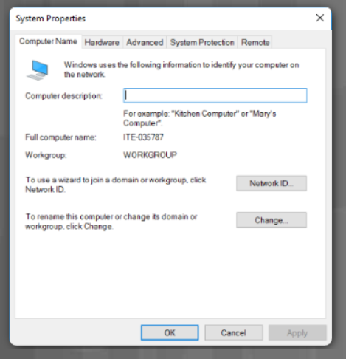

Teljesítménynövelés
- Az operációs rendszer teljesítményének javítása érdekében módosíthatja a virtuális memória konfigurációs beállításait, az ábrán látható módon.
- Amikor a Windows megállapítja, hogy a rendszer RAM-ja nem elegendő, létrehoz egy lapozófájlt a merevlemezen, amely tartalmazza a RAM-ból származó adatok egy részét.
- Ez a folyamat sokkal lassabb, mint a RAM közvetlen elérés. Ha a számítógép RAM-ja kevés, fontolja meg további RAM vásárlását.
- A virtuális memória egy másik formája a külső flash-eszköz és a Windows ReadyBoost használata a rendszer teljesítményének javítása érdekében.

Eszközkezelő
- Az Eszközkezelő megjeleníti a számítógépre telepített összes eszköz listáját, lehetővé téve az eszközökkel kapcsolatos problémák diagnosztizálását és megoldását.
- Az Eszközkezelő segédprogram ikonokkal jelzi az eszközökkel kapcsolatos lehetséges problémák típusait.
  - Illesztőprogram frissítése – A jelenleg telepített illesztőprogram módosítása.
  - Illesztőprogram visszaállítása – A jelenleg telepített illesztőprogram módosítása a korábban telepített illesztőprogramra.
  - Illesztőprogram eltávolítása – Illesztőprogram eltávolítása.
  - Eszköz letiltása – Eszköz letiltása.
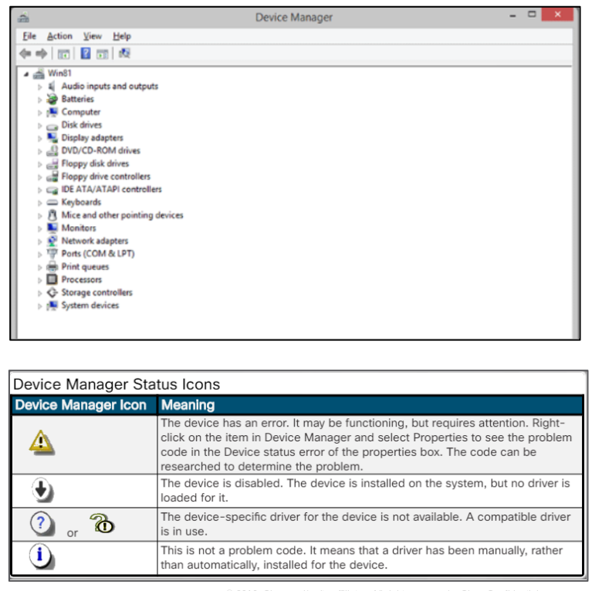

Eszközök és nyomtatók
- Az Eszközök és nyomtatók vezérlőpult elemben megjelenő eszközök általában olyan külső eszközök, amelyeket USB-porton vagy hálózati kapcsolaton keresztül lehet a számítógéphez csatlakoztatni.
- Az Eszközök és nyomtatók menüpontban gyorsan hozzáadhat új eszközt a számítógéphez.
- A legtöbb esetben a Windows automatikusan telepíti az eszközhöz szükséges illesztőprogramokat.
- Ne feledje, hogy az ábrán látható asztali számítógépes eszköz sárga háromszög jelzéssel van ellátva, ami azt jelzi, hogy probléma van az illesztőprogrammal.
- Az eszköz mellett található zöld pipa jelzi, hogy az eszköz alapértelmezettként lesz használva.
- Az Eszközök és nyomtatók menüpont a Windows 7, 8 és 10 verziókban nagyon hasonló.
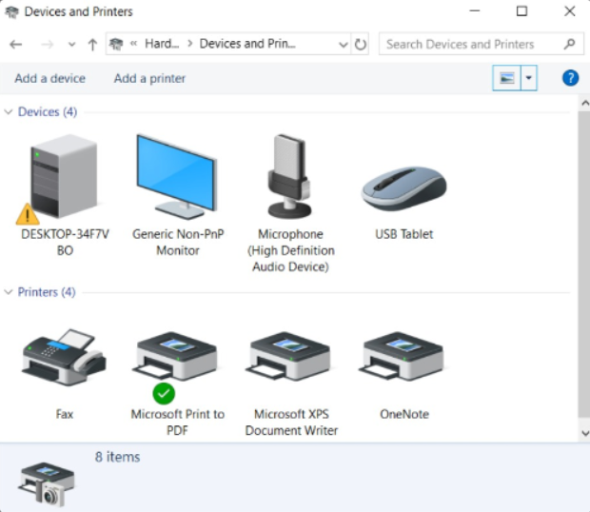

Hang
- A Hangvezérlőpult elem segítségével konfigurálhatja az audioeszközöket vagy megváltoztathatja a számítógép hangbeállításait.
- Például megváltoztathatja az e-mail értesítések hangját sípolásról csengőhangra.
- A Hangvezérlőpult segítségével a felhasználó kiválaszthatja, hogy melyik audioeszközt szeretné lejátszáshoz vagy felvételhez használni.
- A Hangvezérlőpult segédprogram a Windows 7, 8 és 10 rendszerekben lényegében változatlan maradt.
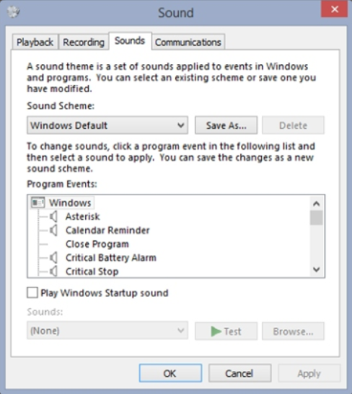

Idő
- A Windows lehetővé teszi a rendszer idő és dátumának módosítását a Dátum és idő vezérlőpult elemen keresztül, ahogy az ábrán látható.
- Az időzónát is beállíthatja.
- A Windows automatikusan frissíti az időbeállításokat, ha időváltozás történik.
- A Windows óra automatikusan szinkronizálódik az interneten található időszolgáltatóval. Ez biztosítja, hogy az időérték pontos legyen.
- Az Idő és dátum beállítások a Windows 10 rendszerben az Óra és régió vezérlőpult kategórián keresztül érhetők el. A Windows 7 és 8 rendszerben az Óra, nyelv és régió vezérlőpult kategórián keresztül érhetők el.
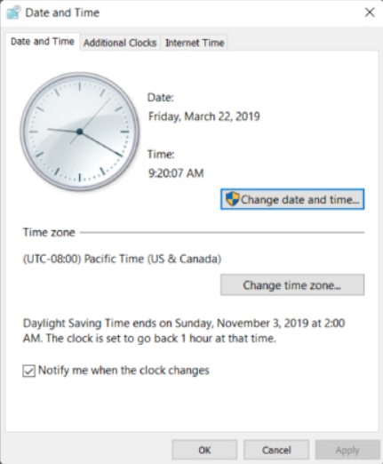

Régió
- A Windows lehetővé teszi a számok, pénznemek, dátumok és idők formátumának megváltoztatását a Vezérlőpult Region (Régió) elemének segítségével.
- A Windows 10 megpróbálja a helymeghatározási szolgáltatásokat használni a számítógép helyének automatikus felismeréséhez. A hely manuálisan is beállítható, ha a hely nem határozható meg.
- A dátum és az idő beállítási formátumai a Dátum és idő formátumok területen elérhető megjelenítési minták megváltoztatásával módosíthatók.
- Kattintson a További beállítások gombra a szám- és pénznemformátumok, valamint a régióban használt mértékegységek módosításához.
- További dátum- és időformátumok is rendelkezésre állnak.
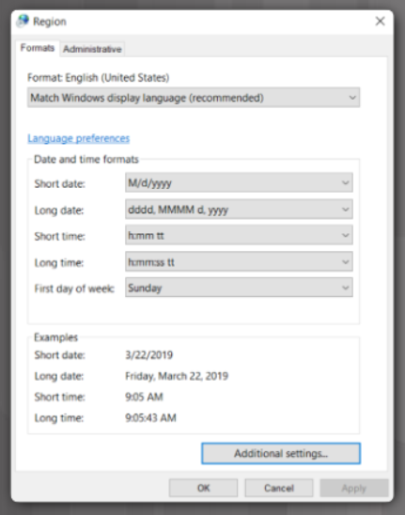

Nyelv
A Windows 7 és Windows 8 rendszerekben a nyelv a Vezérlőpult elemein keresztül konfigurálható. Ez lehetővé tette a felhasználók számára, hogy olyan nyelvi csomagokat telepítsenek, amelyek tartalmazták a különböző nyelvekhez szükséges betűtípusokat és egyéb erőforrásokat.
A Windows 10 rendszerben ez a Region settings (Régió beállítások) alkalmazásba került át, amint az az ábrán látható. Nyelv hozzáadásakor akár a Cortana hangutasítások támogatását is telepítheti az adott nyelven, ha az elérhető.
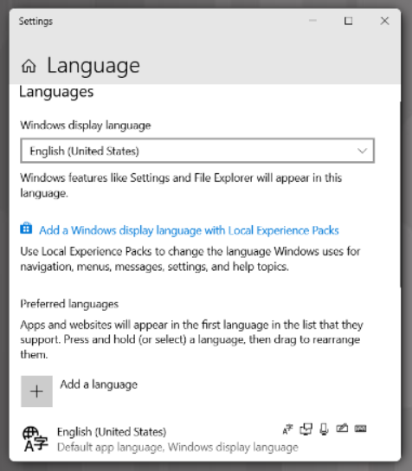

Programok
- A Programok és szolgáltatások vezérlőpult elemeivel távolíthat el programokat a számítógépről.
- Fontos, hogy az alkalmazásokat vagy a Programok és szolgáltatások vezérlőpult elemén keresztül, vagy a Start menüben az alkalmazáshoz tartozó eltávolítási menüpontból távolítsa el.
- Ezenkívül javíthatja egyes problémás programok telepítését.
- Hibaelhárítást végezhet a régebbi Windows-verziókhoz készült programok esetében.
- Végül, választhatja a szoftver kézi telepítését a hálózatról.
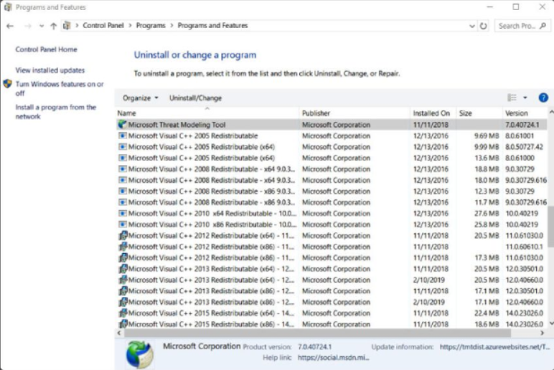

Windows funkciók és frissítések
- A Windows funkciókat is aktiválhatja vagy deaktiválhatja, ahogy az ábrán látható.
- A Programok és szolgáltatások menüpontban megtekintheti a telepített Windows-frissítéseket, és eltávolíthatja azokat a frissítéseket, amelyek problémákat okoznak, és nincsenek függőségük más telepített frissítésekkel vagy szoftverekkel.
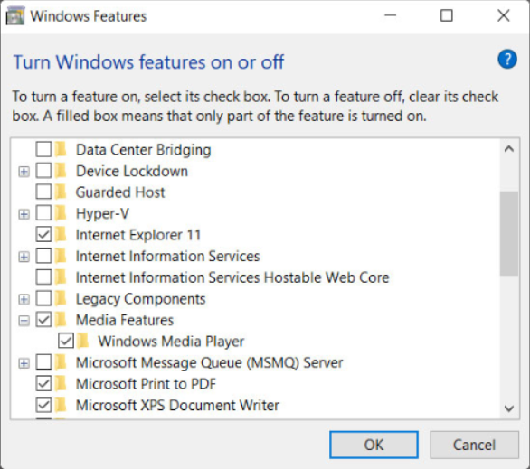

Alapértelmezett programok
- Az Alapértelmezett programok vezérlőpult eleme lehetővé teszi a Windows fájlkezelési módjának és a fájlok kezelésére használt alkalmazások beállítását.
- Példa: ha több webböngésző is telepítve van, kiválaszthatja, hogy melyik webböngésző nyissa meg az e-mailben vagy más fájlban rákattintott linket.
- Válassza ki az alapértelmezett alkalmazásokat, vagy azt, hogy melyik alkalmazás nyissa meg egy adott fájltípust.
- Például beállíthatja, hogy a JPEG grafikus fájlokat böngészőben, megtekintés céljából, vagy grafikus szerkesztőben nyissa meg.
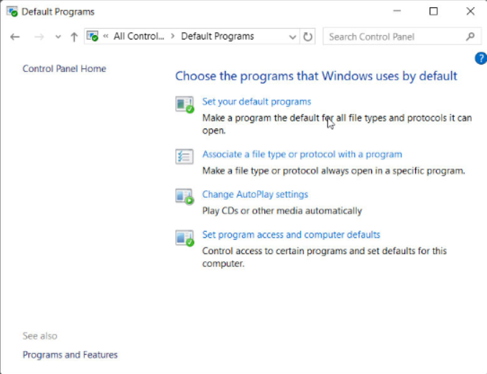

Hibaelhárítás
- A Hibaelhárítás vezérlőpult eleme számos beépített parancsfájlt tartalmaz, amelyek segítségével azonosíthatók és megoldhatók a Windows számos összetevőjével kapcsolatos gyakori problémák.
- A parancsfájlok automatikusan futnak, és úgy is beállíthatók, hogy automatikusan elvégezzék a talált problémák kijavításához szükséges módosításokat.
- A Múlt megtekintése funkcióval megtekintheti, hogy a hibaelhárítási parancsfájlok mikor futottak korábban.
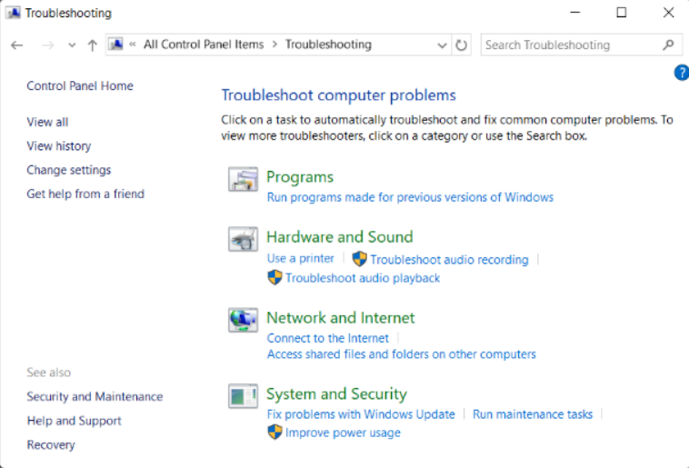

BitLocker Meghajtó Titkosítás
- A BitLocker egy Windows által nyújtott szolgáltatás, amely a lemez teljes adatmennyiségét titkosítja, hogy az illetéktelenek ne tudják elolvasni.
- Az adatok elveszhetnek, ha a számítógépet vagy a lemezmeghajtókat ellopják.
- Ezenkívül, ha a számítógépet kivonják a forgalomból, a BitLocker segítségével biztosítható, hogy a merevlemez ne legyen olvasható, ha azt eltávolítják a számítógépről és selejtezik.
- A BitLocker Vezérlőpult eleme lehetővé teszi a BitLocker működésének vezérlését.

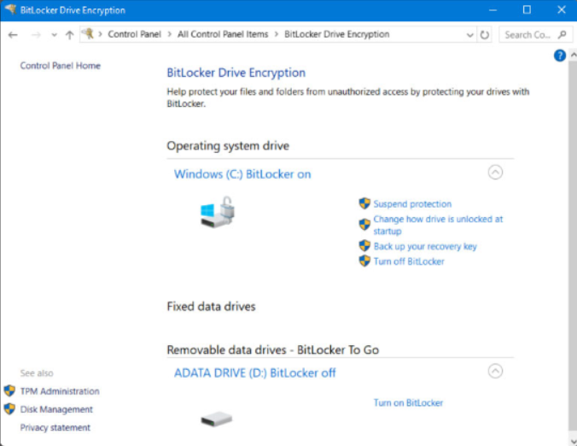

Fájlkezelő és mappabeállítások
- A Windows 10 Fájlkezelő beállításai lehetővé teszik a fájlok Windows Intézőben vagy Fájlkezelőben való megjelenítésével kapcsolatos számos beállítás módosítását.
- A Windows 7 és 8 Mappa beállításai nagyon hasonlóak.
- A Windows 10 rendszerben a leggyakrabban használt fájl- és mappa beállítások többsége a Fájlkezelő szalagján található.
- A Windows 8.1 rendszerben néhány funkció megtalálható a szalagon, de a választék nem olyan átfogó, mint a Windows 10 rendszerben.
- A Windows 7 rendszerben nincs szalag, ezért a Vezérlőpultot kell használni.
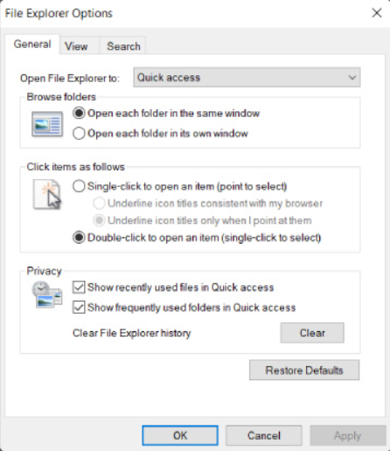

Rendszer adminisztrálás

Adminsztrációs eszközök vezérlőpult elem
- A Vezérlőpult „Felügyeleti eszközök” eleme olyan eszközök gyűjteménye, amelyek a Windows működésének figyelésére és konfigurálására szolgálnak.
- Ez a Vezérlőpult-elem az idők folyamán fejlődött. A Windows 7 rendszerben még kissé korlátozott volt.
- A Microsoft számos különböző segédprogramot adott hozzá a Windows 8.1 rendszerhez.
- A Windows 10 rendszerben a rendelkezésre álló eszközök kissé megváltoztak.
- A Vezérlőpult „Felügyeleti eszközök” eleme abban a tekintetben szokatlan, hogy egy alkalmazáshoz vezető parancsikonok gyűjteménye.
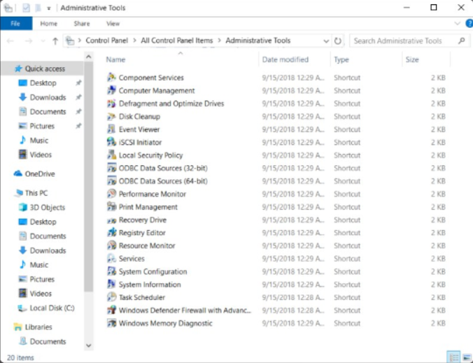

Számítógép Kezelés
- Az Adminisztrációs eszközök egyik eleme a Számítógépkezelés konzol.
- Ezzel egyetlen eszközzel kezelheti számítógépének és távoli számítógépek számos funkcióját.
- A Számítógépkezelés konzol három segédprogramcsoportot tartalmaz.
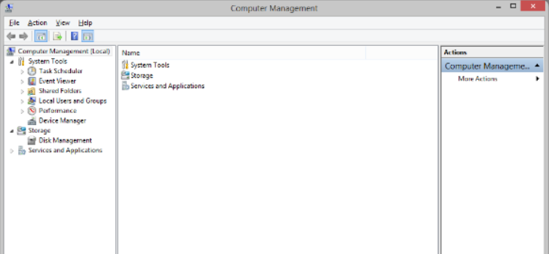

Eseménynapló
Az Eseménynapló lehetővé teszi az alkalmazások, a biztonsági és a Windows rendszeresemények előzményeinek megtekintését.
- A Windows számos eseményt naplóz típusuk vagy szintjük szerint:
- Információ – Sikeres esemény. Egy illesztőprogram vagy program sikeresen végrehajtódott.
  - Figyelmeztetés – Egy szoftverkomponens potenciális problémájának jele.
  - Hiba – Probléma áll fenn, de azonnali intézkedés nem szükséges.
  - Kritikus – Azonnali figyelem szükséges. Általában rendszer- vagy szoftverleállásokhoz vagy lefagyásokhoz kapcsolódik.
  - Sikeres ellenőrzés (csak biztonság) – A biztonsági esemény sikeres volt. Például sikeres bejelentkezés.
  - Hibás ellenőrzés (csak biztonság) – Nem sikeres biztonsági esemény, például sikertelen bejelentkezési kísérlet.
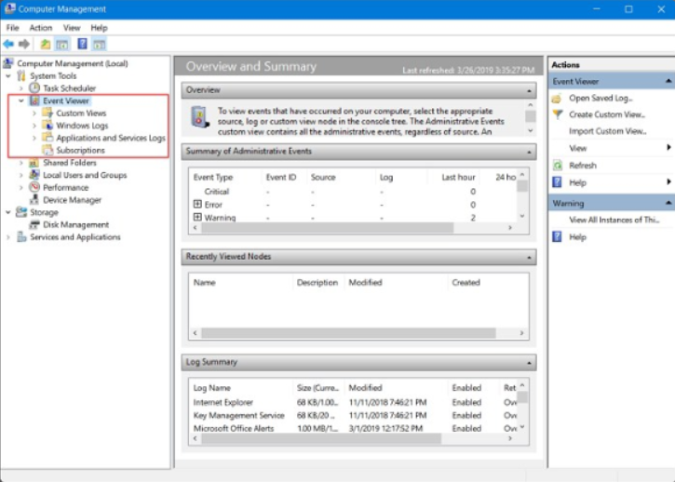

Helyi felhasználók és csoportok
- A Helyi felhasználók és csoportok hatékony módszert kínál a felhasználók kezelésére.
- Új felhasználókat hozhat létre, és ezeket a felhasználókat csoportok tagjává rendelheti.
- A csoportokhoz különböző típusú felhasználók számára megfelelő jogok és engedélyek vannak hozzárendelve.
- A Windows alapértelmezett felhasználói fiókokat és csoportokat biztosít a felhasználók kezelésének megkönnyítésére:
  - Rendszergazdák – Teljes ellenőrzés a számítógép felett és hozzáférés az összes mappához.
  - Vendégek – A vendégek a bejelentkezéskor létrehozott és a kijelentkezéskor törölt ideiglenes profilon keresztül férhetnek hozzá a számítógéphez. A vendégfiókok alapértelmezés szerint le vannak tiltva.
  - Felhasználók – A felhasználók általános feladatokat végezhetnek, például alkalmazásokat futtathatnak és hozzáférhetnek a helyi vagy hálózati nyomtatókhoz. A felhasználói profil létrehozásra kerül és megmarad a rendszeren.
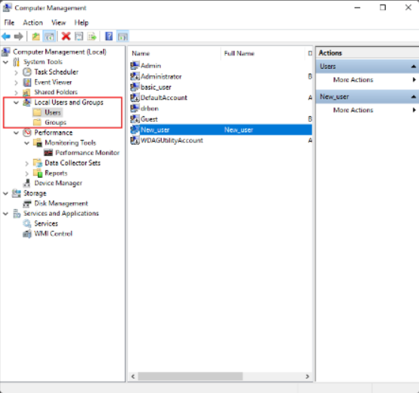

Teljesítményfigyelő
- The Performance Monitor is different from the performance information that is available through Task Manager and Resource Monitor.
- The purpose of the Performance Monitor administrative tool is the creation of detailed custom reports from very specific counters.
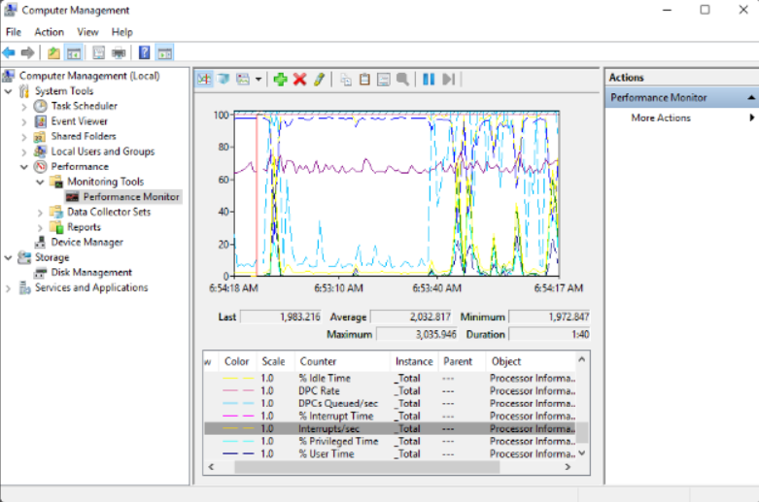

Komponensszolgáltatások és adatforrások
- A komponeneszolgáltatások egy adminisztrációs eszköz, amelyet rendszergazdák és fejlesztők használnak a Component Object Model (COM) komponensek telepítésére, konfigurálására és kezelésére.
- A COM lehetővé teszi a szoftverkomponensek használatát elosztott környezetekben, például vállalati, internetes és intranetes alkalmazásokban.
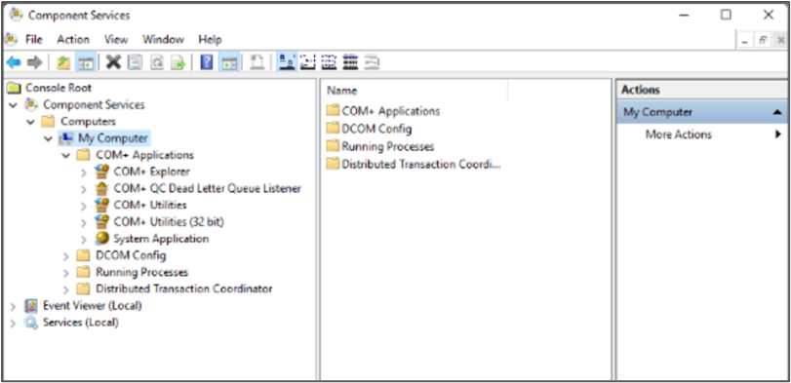

Szolgáltatások
- A Szolgáltatások konzol (SERVICES.MSC) lehetővé teszi a számítógépen és a távoli számítógépeken található összes szolgáltatás kezelését.
- A szolgáltatás egy olyan típusú alkalmazás, amely a háttérben fut, hogy egy adott célt elérjen, vagy szolgáltatáskéréseket várjon.
- A biztonsági kockázatok csökkentése érdekében csak a szükséges szolgáltatásokat indítsa el.
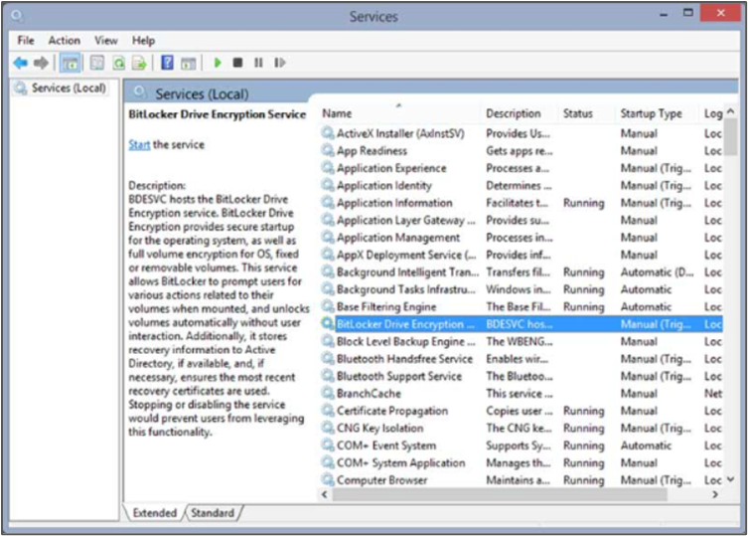

Adatforrások
Az Adatforrások egy olyan eszköz, amelyet a rendszergazdák használnak az adatforrások hozzáadására, eltávolítására vagy kezelésére az Open Database Connectivity (ODBC) segítségével. Az ODBC egy olyan technológia, amelyet a programok használnak a különféle adatbázisokhoz vagy adatforrásokhoz való hozzáféréshez. Az eszköz az ábrán látható.
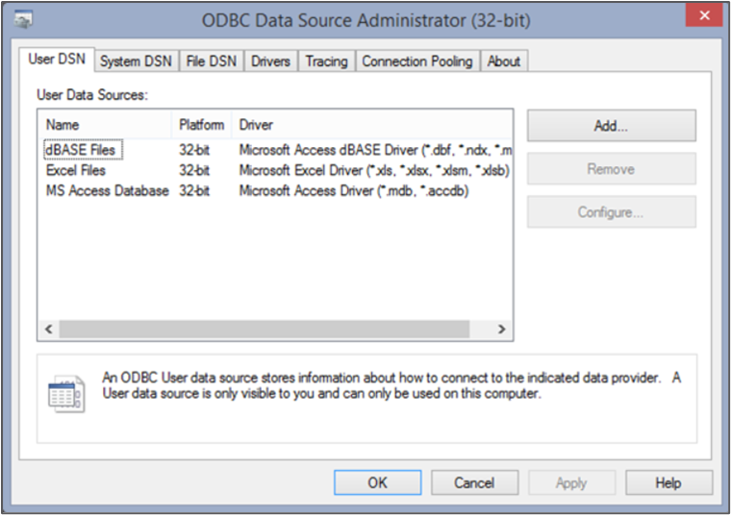

Nyomtatókezelés
- A Nyomtatáskezelő segédprogram részletes áttekintést nyújt az összes, a számítógéphez csatlakoztatott nyomtatóról.
- Nem minden Windows-kiadásban elérhető. Windows Server, Pro, Enterprise és Ultimate kiadásokban érhető el.
- Lehetővé teszi a közvetlenül csatlakoztatott és hálózati nyomtatók hatékony konfigurálását és felügyeletét, beleértve az összes nyomtató nyomtatási sorát, amelyhez hozzáférése van.
- Emellett lehetővé teszi a nyomtató konfiguráció több számítógépre történő telepítését a hálózaton csoportházirenddel használatával.
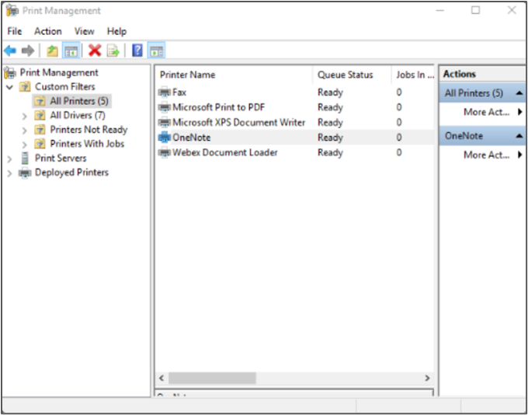

Windows memóriadiagnosztika
- Windows memóriadiagnosztika A Windows memóriadiagnosztikai eszköz memóriatesztet ütemez, amelyet a számítógép indításakor hajt végre.
- Beállítható úgy, hogy automatikusan újraindítsa a számítógépet, vagy a tesztet a számítógép következő indításakor hajtsa végre.
- A futtatandó diagnosztika típusa a diagnosztika futása közben az F1 billentyű lenyomásával állítható be, az ábrán látható módon.
- A teszt eredményei az Eseménynapló Windows Napló mappájában található memóriadiagnosztikai teszt eredmények között tekinthetők meg.
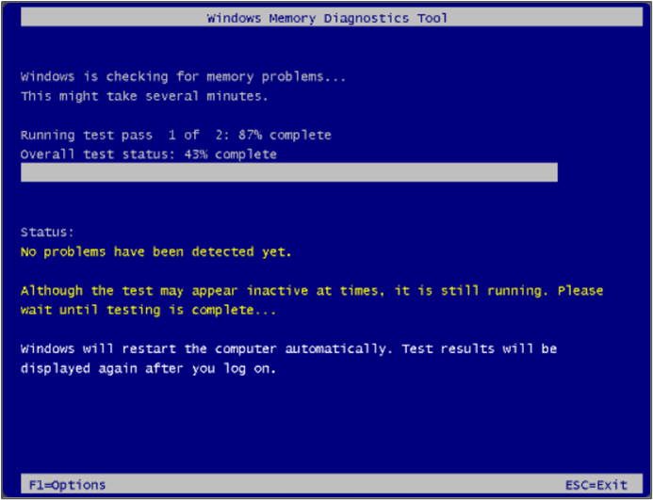

Rendszerinformációk
- A rendszergazdák a Rendszerinformáció eszközzel gyűjthetnek és jeleníthetnek meg információkat a helyi és távoli számítógépekről.
- A Rendszerinformáció eszköz célja, hogy gyorsan megtalálja a szoftverekkel, illesztőprogramokkal, hardverkonfigurációkkal és számítógép-összetevőkkel kapcsolatos információkat.
- Létrehozhat egy fájlt is, amely tartalmazza a számítógéppel kapcsolatos összes információt. A Rendszerinformáció fájl exportálásához válassza a Fájl > Exportálás menüpontot, írja be a fájl nevét, válassza ki a helyet, majd kattintson a Mentés gombra.
- A Rendszerinformáció segédprogram a hálózaton található más gépek konfigurációját is meg tudja jeleníteni.
- A parancssorból a msinfo32 parancs beírásával nyitható meg, vagy a Vezérlőpult Rendszergazdai eszközök elemében található.
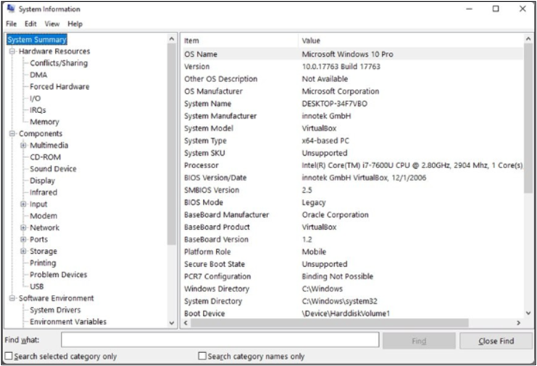

Rendszerkonfiguráció
- A Rendszerkonfiguráció (MSCONFIG) egy olyan eszköz, amely a Windows helyes indítását megakadályozó problémák azonosítására szolgál:
- Általános – Megjeleníti a Normál indítás, Diagnosztikai indítás és Szelektív indítás lehetőségeket.
  - Indítás – Válassza ki az indítani kívánt operációs rendszer verziót, ha több is rendelkezésre áll, vagy a Biztonságos indítás lehetőséget.
  - Szolgáltatások – Felsorolja az operációs rendszerrel együtt indított szolgáltatásokat. Lehetővé teszi, hogy egyes szolgáltatások ne legyenek betöltve az indításkor, hibaelhárítási célokból.
  - Indítás – A 7-es verzióban megjeleníti az összes olyan alkalmazás listáját, amely automatikusan elindul a Windows indításakor. A 8.1-es és 10-es verziókban a felhasználót a Feladatkezelőben található azonos beállításokra irányítja.
  - Eszközök – Megjeleníti a hibaelhárításhoz segítséget nyújtó diagnosztikai eszközök listáját.

Regisztor
- A Windows minden beállítása a rendszerleíró adatbázisban van tárolva. Amikor a felhasználó változtatásokat hajt végre, azok a rendszerleíró adatbázisban kerülnek tárolásra.
- A rendszerleíró adatbázis egy fa szerkezetű, hierarchikus kulcsokból és alkulcsokból áll. Az alkulcsok fa szerkezete mélyen beágyazott lehet, maximum 512 szintig.
- A rendszerleíró adatbázis adatbázisfájlként létezik, amelyeket hive-oknak neveznek, és amelyek a legfelső szintű rendszerleíró kulcsokhoz kapcsolódnak.
- Minden kulcsnak vannak értékei. Az értékek az érték nevét, adattípusát és az értékhez kapcsolódó beállítást vagy adatot tartalmazzák. Az értékek megmondják a Windowsnak, hogyan működjön.
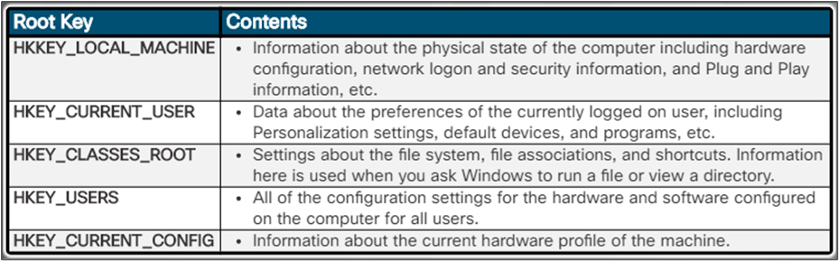

Regedit
- A Rendszerleíróadatbázis-szerkesztő segítségével a rendszergazda megtekintheti vagy módosíthatja a Windows rendszerleíróadatbázisát.
- A Rendszerleíróadatbázis-szerkesztő segédprogram helytelen használata hardver-, alkalmazás- vagy operációs rendszerproblémákat okozhat, beleértve az operációs rendszer újratelepítését is.
- A rendszerleíróadatbázis-szerkesztő csak keresésből vagy parancssorból nyitható meg.
- Kereshet a regedit szóra, és megnyithatja a keresési eredmények közül, vagy megnyithat egy parancssort vagy PowerShell-parancssort, és beírhatja a regedit parancsot.
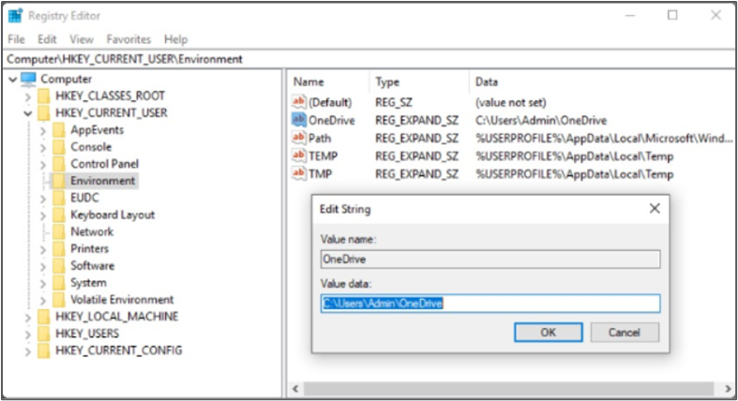
- The figure shows the regedit utility with the value of the OneDrive subkey open for modification.

Microsoft felügyeleti konzol (MMC)
- A Microsoft Management Console (MMC) egy olyan alkalmazás, amely lehetővé teszi egyedi felügyeleti konzolok létrehozását a Microsoft vagy más forrásokból származó segédprogramok és eszközök gyűjteményeihez.
- Az első megnyitáskor a konzol üres. A konzolhoz segédprogramok és eszközök, úgynevezett beépülő modulok adhatók hozzá. Weboldal-hivatkozások, feladatok, ActiveX-vezérlők és mappák is hozzáadhatók.
- A konzol ezután elmenthető és szükség szerint újra megnyitható. Ez lehetővé teszi a menedzsmentkonzolok konkrét célokra történő összeállítását.
- Az ábra egy új, üres konzolt mutat, a beépülő modulok kiválasztására és hozzáadására szolgáló párbeszédpanellel.
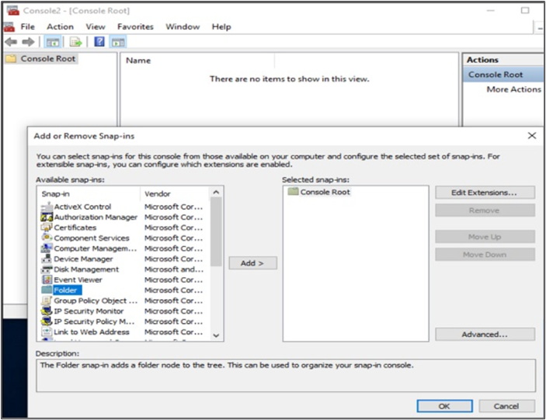

DxDiag
- A DxDiag a DirectX Diagnostic Tool (DirectX diagnosztikai eszköz) rövidítése.
- A képen látható módon megjeleníti az összes, a számítógépre telepített DirectX-összetevő és illesztőprogram részleteit.
- A DxDiag keresésből vagy a parancssorból futtatható.
- A DirectX egy szoftverkörnyezet és interfész multimédiás alkalmazásokhoz, különösen játékokhoz. Meghatározza a 2D-s és 3D-s grafika, az audio, a média kódolók és dekódolók stb. interfészeit.
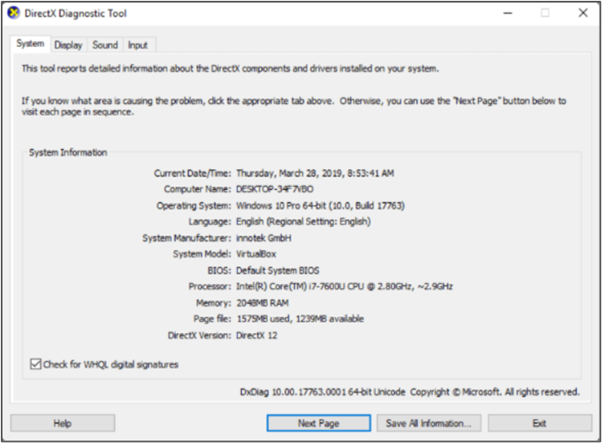

Lemezkezelő segédprogram
- A Lemezkezelő segédprogramot a jobb gombbal kattintva nyithatja meg a Ez a számítógép vagy a Számítógép elemre, majd a Kezelés lehetőséget választva. A Lemezkezelő segédprogramot a Számítógépkezelés Vezérlőpulton keresztül vagy a Win+X menüben a Lemezkezelés lehetőséget választva is megnyithatja.
- A partíciók bővítése és csökkentése mellett a Lemezkezelő segédprogrammal a következő feladatokat is elvégezheti:
  - A meghajtó állapotának megtekintése
  - Meghajtóbetűjelek hozzárendelése vagy módosítása
  - Meghajtók hozzáadása
  - Tömbök hozzáadása
  - Az aktív partíció kijelölése
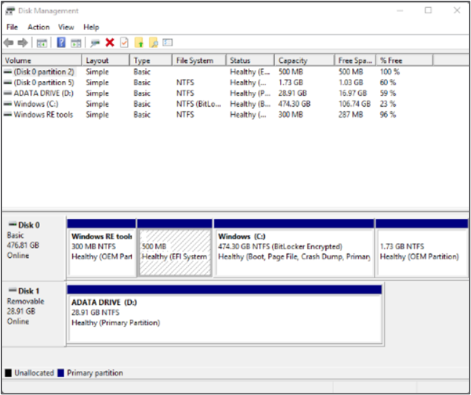

Meghajtó állapota
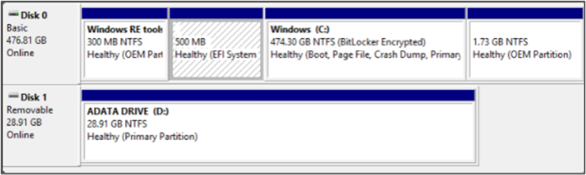
A Lemezkezelő segédprogram megjeleníti az egyes lemezek állapotát. A meghajtók az alábbi állapotok egyikét jelzik:
Idegen- Egy másik Windows rendszert futtató számítógépről áthelyezett dinamikus lemez  Ép - Megfelelően működő kötet  Inicializálás - Dinamikus lemezre konvertált alapvető lemez | Hiányzik – sérült, kikapcsolt vagy leválasztott dinamikus lemez  Nem inicializált – érvényes aláírással nem rendelkező lemez  Online – elérhető, problémamentes alap- vagy dinamikus lemez | Online (hibák) – I/O hibák észlelése dinamikus lemezen  Offline – sérült vagy elérhetetlen dinamikus lemez  Olvashatatlan – hardverhiba, sérülés vagy I/O hiba által érintett alap- vagy dinamikus lemez

Meghajtó felcsatolása
- A meghajtó csatlakoztatása azt jelenti, hogy egy lemezképfájlt meghajtóként olvashatóvá teszünk.
- Az ISO fájlok tartalmát lemezre lehet írni, de virtuális meghajtókra is csatlakoztathatók.
- A kép csatlakoztatásához nyissa meg a Fájlkezelőt, válasszon ki egy ISO fájlt, a szalagmenüben válassza a Lemezképeszközök menüpont alatt a Kezelés menüpontot, majd válassza a Csatlakoztatás lehetőséget.
- Az ISO fájl cserélhető adathordozó meghajtóként lesz csatlakoztatva.
- A meghajtó egy kötetként csatlakoztatott ISO kép.
- Létrehozhat egy csatlakozási pontot is, amely hasonló egy parancsikonhoz.
- Létrehozhat egy csatlakozási pontot, amely az egész meghajtót mappaként jeleníti meg.
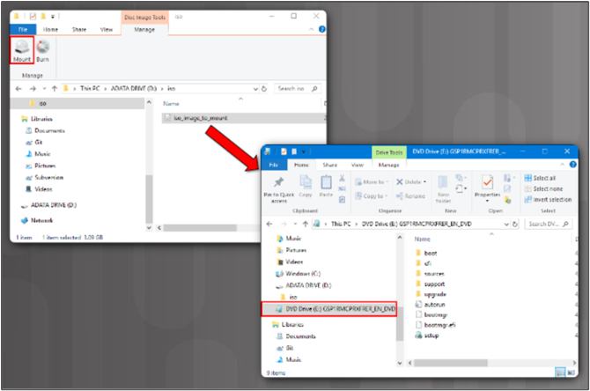

Meghajtó hozzáadása
- A Windows lemezkezelőjében több dinamikus lemezről tükrözött, átívelő vagy RAID 5 tömböket hozhat létre.
- Ehhez kattintson a jobb gombbal egy kötetre, és válassza ki a létrehozni kívánt többlemezes kötet típusát.
- A számítógépen két vagy több inicializált dinamikus meghajtónak kell rendelkezésre állnia.
- A Tárolóterek funkció a Windows 8 és 10 rendszerekben érhető el.
- A Tárolóterek a Windows által ajánlott lemezsorozat-technológia. Fizikai merevlemezekből poolokat hoz létre, amelyekből virtuális lemezek (tárolóterek) hozhatók létre.
- Más lemezsorozatokhoz hasonlóan a Tárolóterek tükrözött, csíkos és paritásos opciókat kínálnak.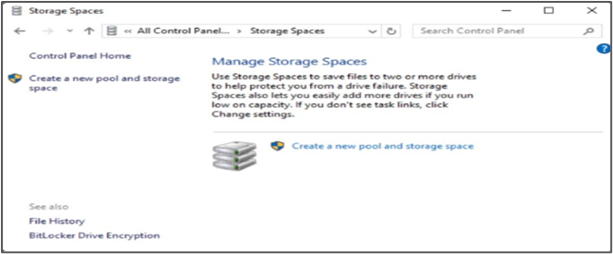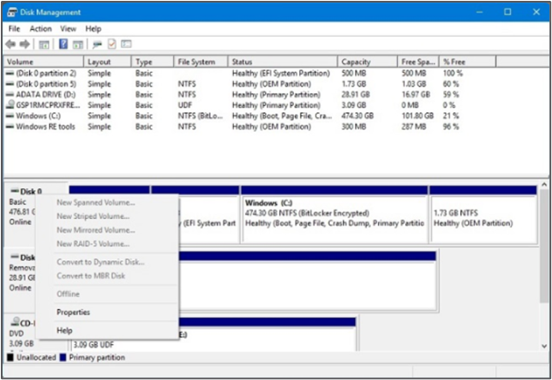

Lemezoptimalizálás
- A lemez tárolókapacitásának fenntartásához és optimalizálásához használja a Windows különböző eszközeit.
- A lemezdefragmentáló a nem összefüggő adatokat egy helyre gyűjti, így az operációs rendszer gyorsabban fut.
- Ne végezzen lemezdefragmentálást SSD-ken.
- Az SSD-ket saját vezérlőjük és firmware-jük optimalizálja.
- A hibrid SSD-k defragmentálása nem ártalmas, mivel ezek merevlemezeket használnak az adatok tárolásához.
- A Windows 8 és 10 rendszerben ez az opció az Optimalizálás nevet viseli. A Windows 7 rendszerben Defragment Now (Töredezettségmentesítés most) néven található, és a lemez tulajdonságai menüből vagy a Windows 8 és 10 rendszerben a Fájlkezelő szalagról érhető el.
- Az Optimize Drives (Meghajtók optimalizálása) segédprogram lehetővé teszi a meghajtó optimalizálás előtti elemzését.
- A rendelkezésre álló helyet a Lemez tisztítása művelettel is optimalizálhatja.
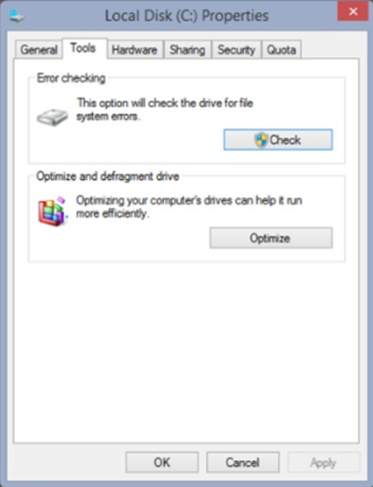

Lemezhibák ellenőrzése
- A Lemez Hibakereső eszköz a merevlemez felületét fizikai hibákra vizsgálva ellenőrzi a fájlok és mappák integritását.
- Az eszköz kijavítja a fájlrendszer hibáit és ellenőrzi a lemezt hibás szektorok szempontjából. Megkísérli a hibás szektorokból származó adatok helyreállítását is.
- A Fájlkezelőben vagy a Fájlkezelőben kattintson a jobb gombbal a meghajtóra, majd válassza a Tulajdonságok lehetőséget. Válassza az Eszközök fület, majd a Windows 7 rendszerben válassza a Ellenőrzés vagy az Ellenőrzés most lehetőséget.
- Windows 8 rendszerben válassza a Meghajtó vizsgálata lehetőséget a hibás szektorok helyreállításának megkísérléséhez. Windows 7 rendszerben válassza a Hibás szektorok keresése és helyreállítása lehetőséget, majd kattintson a Start gombra.
- Windows 8 és 10 rendszerben a vizsgálat után kattintson az Eredmények ellenőrzése gombra. Ez megnyitja az Eseménynapló ablakot, amelyben megtekintheti a vizsgálat naplóbejegyzését.
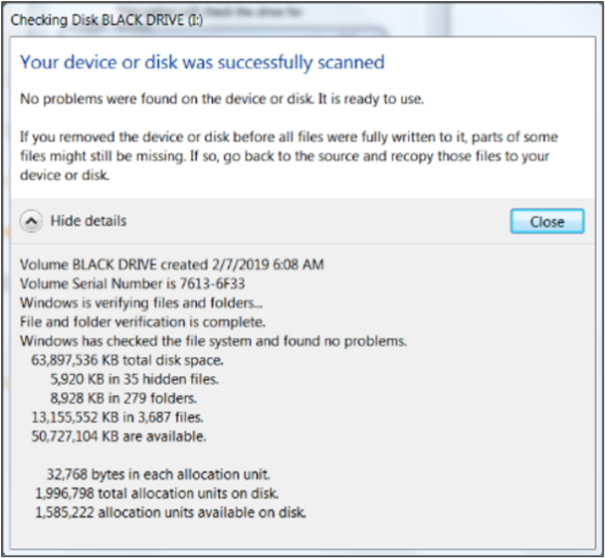

Rendszerkövetelmények
- Az alkalmazás megvásárlása vagy telepítése előtt ellenőrizze, hogy a rendszer megfelel-e a követelményeknek. A követelmények általában a szoftver csomagolásán vagy a szoftver letöltési oldalán találhatók:
  - Processzor sebessége – 32 vagy 64 bites, x86 vagy más
  - RAM – néha minimális vagy ajánlott kapacitásként
  - Operációs rendszer – és verzió
  - Merevlemez-terület – rendelkezésre álló
  - Szoftverfüggőségek – a szoftver futtatásához futási környezet és más keretrendszerek vagy környezetek szükségesek lehetnek
  - Grafika és kijelző
  - Hálózati hozzáférés – ha van
  - Perifériák
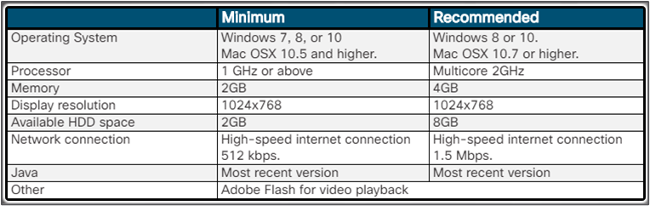

Telepítési módok
- A legtöbb alkalmazás automatikus telepítési folyamatot használ, amikor az alkalmazás lemezt behelyezik az optikai meghajtóba.
- A felhasználónak végig kell kattintania a telepítő varázslót, és meg kell adnia az információkat, amikor azt kéri.
- A legtöbb Windows szoftver telepítése felügyelt, ami azt jelenti, hogy a felhasználónak jelen kell lennie, hogy a telepítő szoftverrel interakcióba lépjen, és megadja a szoftver telepítésekor használni kívánt beállításokat.
- A különböző telepítési típusokat az ábra mutatja be.
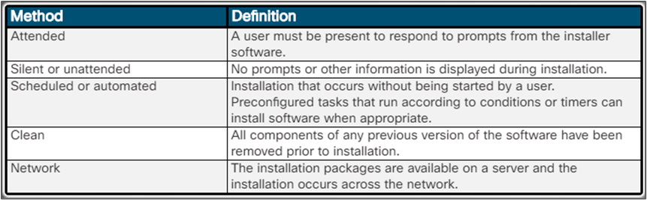

Alkalmazások telepítése
- A helyi telepítés történhet merevlemezről, CD-ről, DVD-ről vagy USB-eszközről.
- Helyi, felügyelt telepítéshez helyezze be a hordozót vagy a meghajtót, vagy nyissa meg a letöltött programfájlt.
- Ha a szoftver telepítése nem indul el automatikusan, akkor a telepítőprogramot a telepítőhordozón kell megkeresnie és futtatnia.
- A telepítő szoftver általában EXE vagy MSI (Microsoft Silent Installer) fájlkiterjesztéssel rendelkezik.
- Ha problémák merülnek fel, javítsa ki vagy távolítsa el az alkalmazást.
- A fent leírt folyamaton kívül a Windows 8 és 10 rendszerek hozzáférést biztosítanak a Microsoft Store-hoz, amint az az ábrán látható.
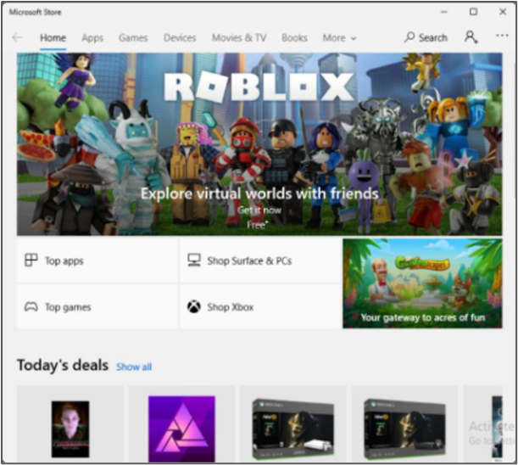

Kompatibilitási mód
- A régebbi alkalmazások nem biztos, hogy megfelelően működnek az újabb Windows operációs rendszereken.
- Ha a régebbi szoftver nem működik megfelelően, keresse meg az alkalmazás végrehajtható fájlját. Ehhez kattintson a jobb gombbal az alkalmazás parancsikonjára, és válassza a Fájl helyének megnyitása lehetőséget.
- Kattintson a jobb gombbal a végrehajtható fájlra, és válassza a Tulajdonságok lehetőséget.
- Az ábrán látható Kompatibilitás lapon futtathatja a Windows kompatibilitási hibaelhárítót, vagy manuálisan konfigurálhatja az alkalmazás kompatibilitási módját.
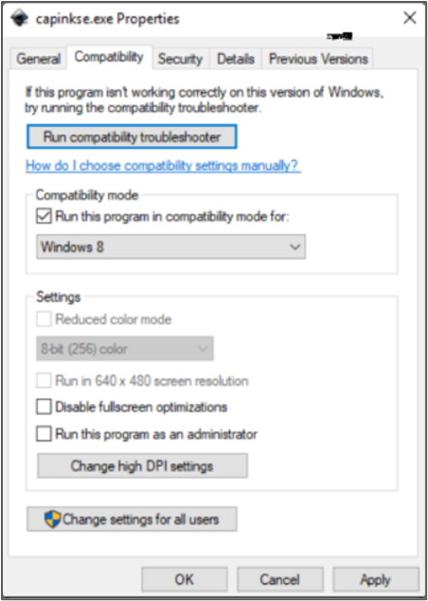

Program eltávolítása vagy módosítása
- Ha egy alkalmazást helytelenül távolít el, akkor előfordulhat, hogy fájlok maradnak a merevlemezen, és felesleges beállítások a rendszerleíró adatbázisban, ami merevlemez-területet és rendszererőforrásokat pazarol.
- A felesleges fájlok csökkenthetik a rendszerleíró adatbázis olvasási sebességét is. A Microsoft azt javasolja, hogy az alkalmazások eltávolításához, módosításához vagy javításához mindig a Vezérlőpult Programok és szolgáltatások segédprogramját használja.
- A segédprogram végigvezeti a szoftver eltávolítási folyamatán, és eltávolítja az összes telepített fájlt, ahogy az ábrán látható.
- Egyes alkalmazások tartalmazhatnak egy eltávolítási funkciót, amely az alkalmazás Windows Start menüjében található.
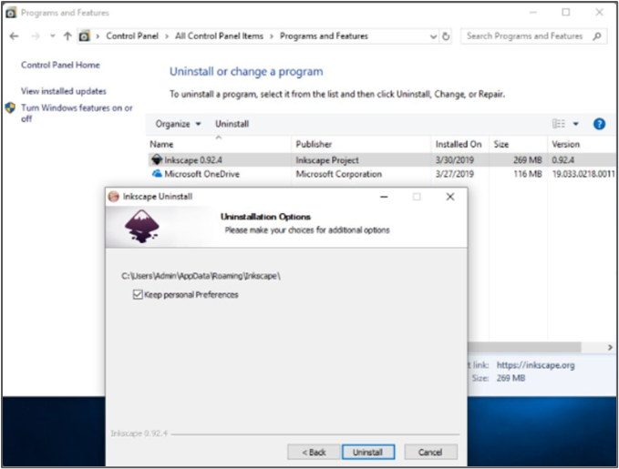

Biztonsági szempontok
- A felhasználók számára lehetővé tenni, hogy szoftvereket telepítsenek egy üzleti szervezet tulajdonában lévő számítógépekre, biztonsági kockázatot jelenthet.
- A felhasználókat rá lehet venni arra, hogy olyan rosszindulatú szoftvereket töltsenek le, amelyek adatvesztést okozhatnak, akár lopás, akár megsemmisítés útján.
- A rosszindulatú szoftverek, más néven malware, megfertőzhetik az összes hálózathoz csatlakozó számítógépet, és széles körű károkat és veszteségeket okozhatnak.
- Technikusként fontos, hogy érvényesítsük a szoftvertelepítésre vonatkozó irányelveket, és gondoskodjunk arról, hogy az antimalware szoftverek, például a Windows Defender, aktívak és naprakészek legyenek.
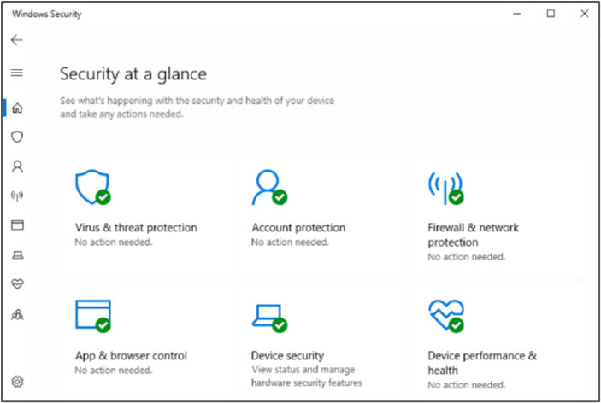

Parancssori eszközök

Powershell
- A régi Windows parancssori alkalmazást a Windows Power User menüben (Win+X) a PowerShell váltotta fel.
- Az eredeti parancssor továbbra is létezik a Windows 10 rendszerben, és a tálcán található kereső mezőbe beírva a cmd parancsot lehet megnyitni. A tálca beállításainak módosításával megváltoztathatja, hogy melyik parancssor jelenik meg a menüben.
- A PowerShell egy erőteljesebb parancssori segédprogram. Fejlett funkciókat kínál, például szkriptelést és automatizálást. Saját szkript fejlesztő környezettel rendelkezik, amelynek neve PowerShell ISE.
- A PowerShell „cmdleteket”, vagyis kis alkalmazásokat használ, amelyek a rendelkezésre álló parancsokat képviselik. A PowerShell lehetővé teszi a cmdletek álnevekkel való megnevezését is.
- Az ábra a Windows ISE-t mutatja. A PowerShell parancssori shell ként is megnyitható.
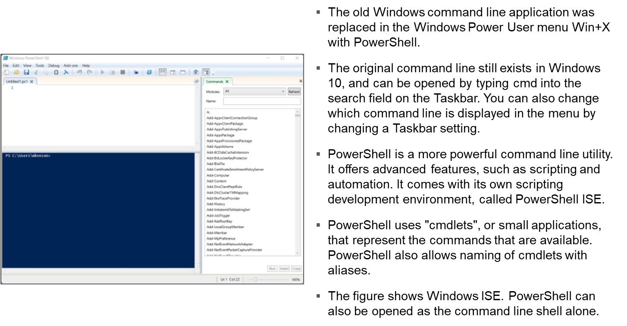

A Parancssor (CMD)
- A Windows két parancssori segédprogrammal rendelkezik. A PowerShell és a klasszikus parancssori alkalmazás, az úgynevezett cmd.
- A CMD volt a Windows alapértelmezett parancssora a Windows 10 14791-es verziójában megjelenő PowerShell megjelenéséig.
- A parancssor megnyitásához írja be a cmd parancsot a keresőmezőbe, majd kattintson az eredmények között megjelenő alkalmazásra.
- Vagy használja a Win+R billentyűkombinációt a futtatási mező megnyitásához, írja be a cmd parancsot a futtatási mezőbe, majd kattintson az OK gombra.
- Nyomja meg a Ctrl+Shift+Enter billentyűkombinációt a parancssor rendszergazdaként való futtatásához.
- Az összes általánosan használt parancs támogatott a Windows 7, 8 és 10 rendszerekben.
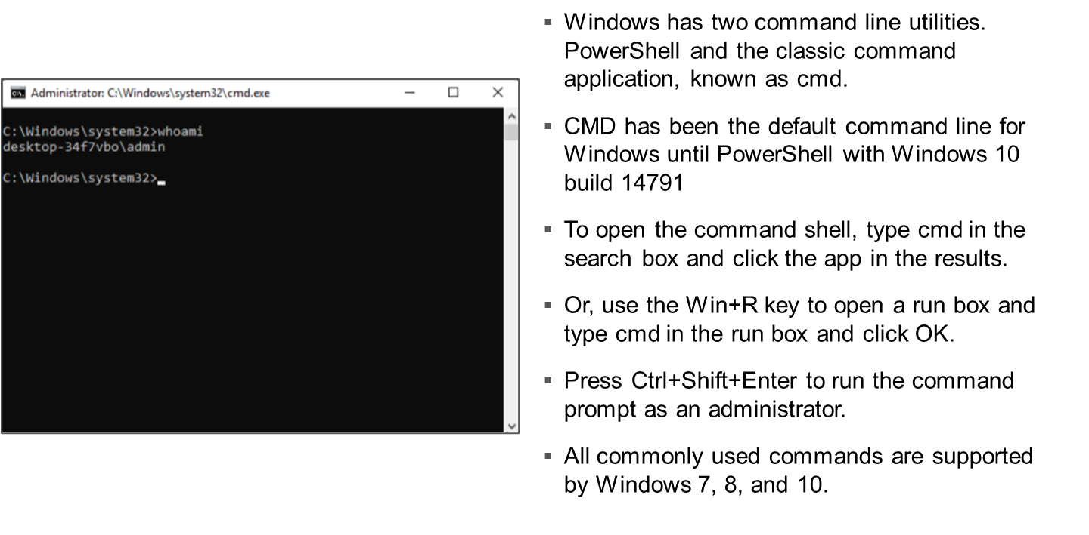

Alapvető parancsok
- help – parancsokkal kapcsolatos információk megtekintése
- command /? – segítség egy adott parancshoz
- cls – a képernyő törlése
- Fel nyíl gombok – a korábban beírt parancsok között való navigálás
- F7 gomb – a parancsok előzményeinek megjelenítése egy átfedő ablakban
- Ctrl+C gomb – futó parancsfolyamat vagy szkript kilépése
- exit – a parancssor ablak bezárása
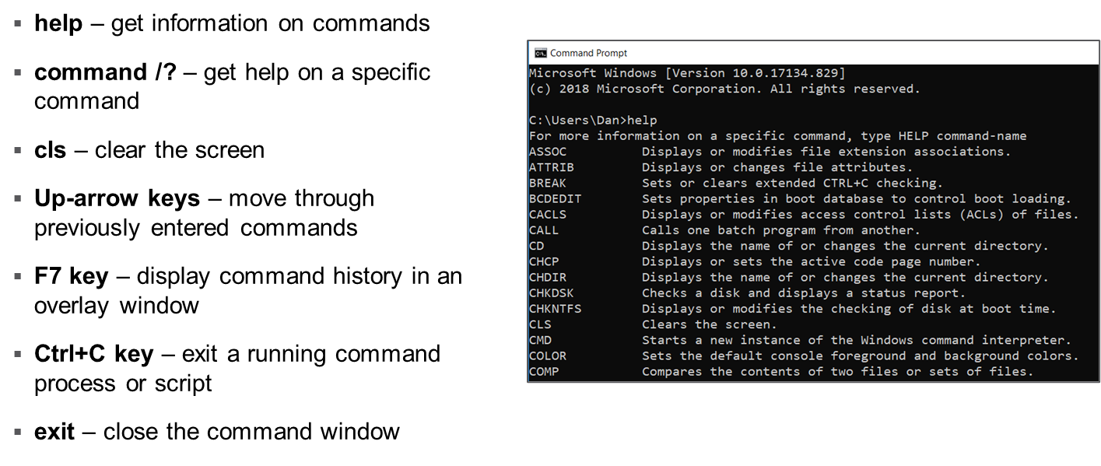

Parancsok szintaktikai konvenciói
(parancsok helyesírási megszokások)
- A Microsoft által a CLI parancsokhoz használt számos konvenciót az ábra összefoglalja.
- A fájlnévben szereplő karakterek vagy karakter csoportok helyettesíthetők speciális karakterekkel, úgynevezett helyettesítő karakterekkel.
- A helyettesítő karakterek akkor használhatók, ha csak egy részét ismeri a keresett fájlnévnek, vagy ha olyan fájl csoporton szeretne fájl műveletet végrehajtani, amelynek tagjai közös elemekkel rendelkeznek a fájlnévben vagy a kiterjesztésben.
- A Windows parancssorban használható két helyettesítő karakter:
- Csillag (*) – Ez a karakter karakter csoportokat, beleértve teljes fájlneveket és kiterjesztéseket is jelöl.
- Kérdőjel (?) – Ez a karakter bármilyen karaktert jelöl. Csak 1 karaktert jelöl.
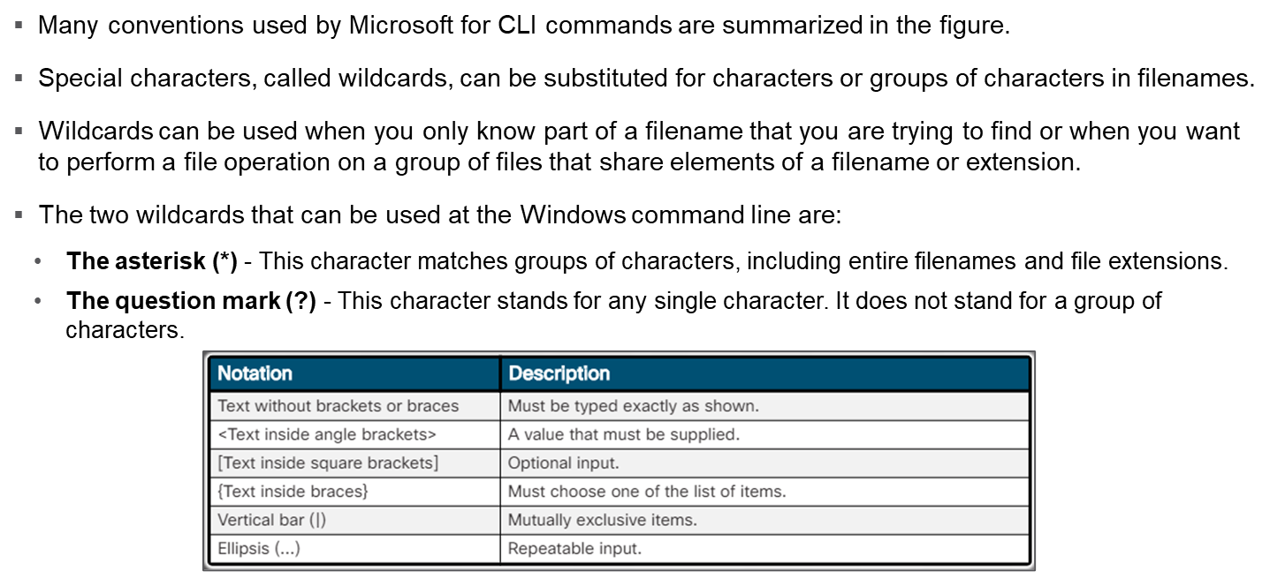

Fájlrendszer navigálás
A parancssorban való munkavégzés során nincs Fájlkezelő, amely segítene eljutni a fájlokhoz és mappákhoz, amelyekkel dolgozni szeretne. Ehelyett parancsok kombinációjával kell végigmennie a mappaszerkezeten, általában megjeleníteni a meghajtó vagy könyvtár tartalmát, és könyvtárat váltani, amíg meg nem találja, amit keres.

Parancsok
<drive>: – egy másik meghajtó tartalmának megjelenítése, például: d: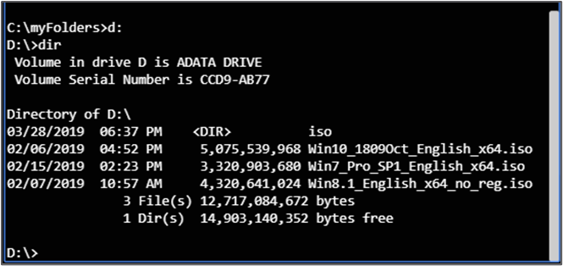

dir – az aktuális könyvtár tartalmának megjelenítése
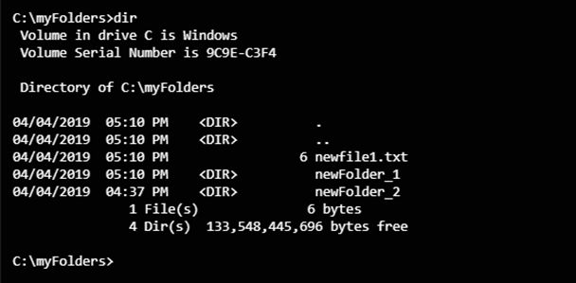
cd – könyvtár váltás
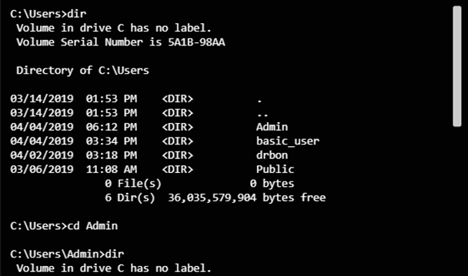

Mappák szerkeztése
md – könyvtár létrehozása. Új könyvtár létrehozása.
rd – könyvtár eltávolítása. Könyvtár törlése.
move – fájl vagy könyvtár áthelyezése egyik könyvtárból a másikba.
ren – könyvtár vagy fájl átnevezése.
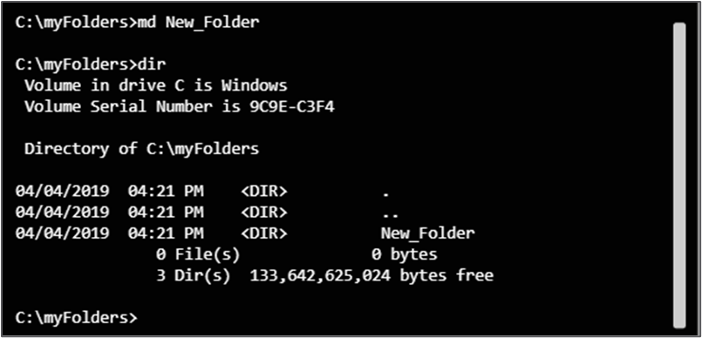

Fájlok szerkesztése
- > – átirányítás. A parancs kimenetét egy fájlba küldi.
  - Példa: dir > directory.txt
- type – egy fájl tartalmának megjelenítése.
- more – egy fájl tartalmának egy képernyőnkénti megjelenítése.
- del – fájl vagy mappa törlése.
- copy – fájl másolása.
- xcopy – kiterjesztett másolás. Fájlok vagy teljes könyvtárfák másolása.
- robocopy – robusztus másolás. Fájlok és teljes könyvtárfák másolása
- move – fájl áthelyezése a forrás helyéről a cél helyére
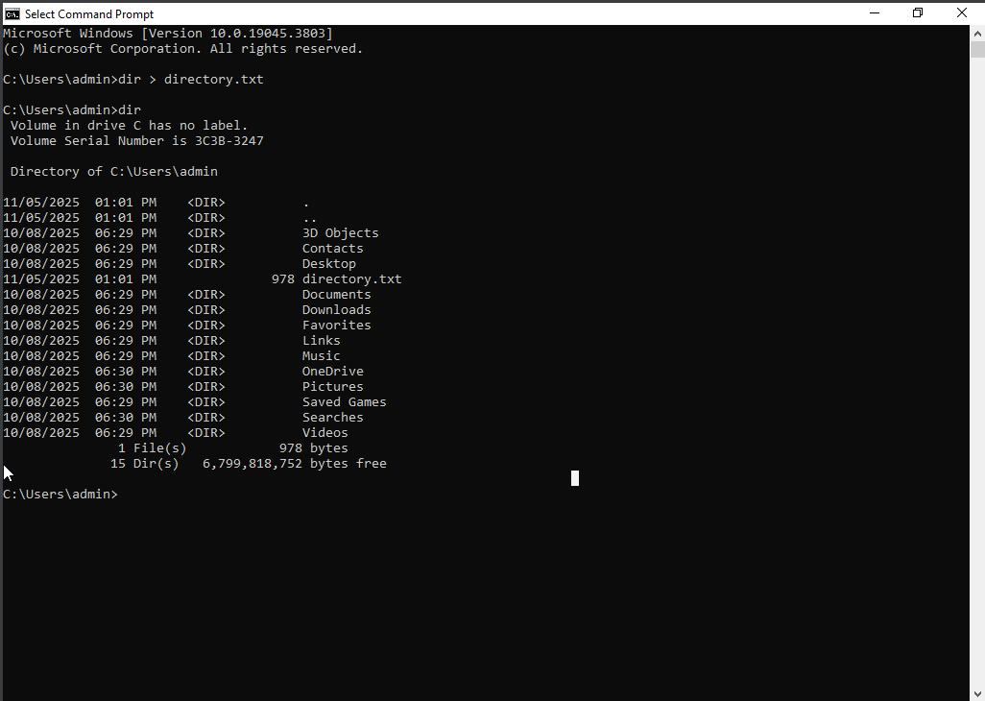

Lemezműveletek - Parancsok
chkdsk – lemezellenőrzés. Ellenőrzi a fájlrendszert hibák szempontjából, beleértve a fizikai adathordozók hibáit is.
format – új fájlrendszert hoz létre egy lemezre. Ellenőrizheti a fizikai lemezhibákat is.
diskpart – külön parancsértelmezőt indít a lemezpartíciók kezelésére szolgáló parancsokkal.
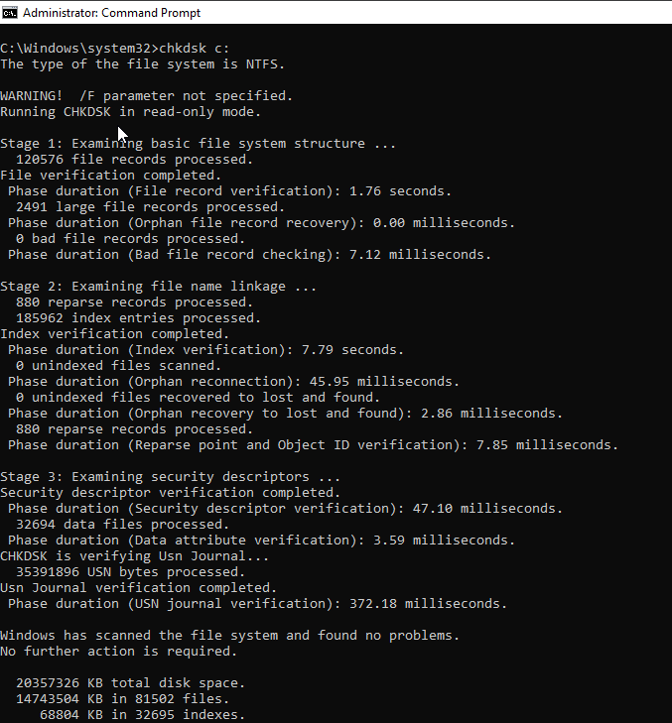

Rendszer CLI parancsok
tasklist – megjeleníti a helyi vagy távoli számítógépen jelenleg futó folyamatok listáját
taskkill – lehetővé teszi egy futó folyamat leállítását
dism – Deployment Image Servicing and Management (Telepítési képek karbantartása és kezelése). A rendszerképek telepítése előtti munkához használható
sfc – ellenőrzi és javítja a Windows rendszerfájlokat
shutdown – kikapcsolja a helyi vagy távoli számítógépet
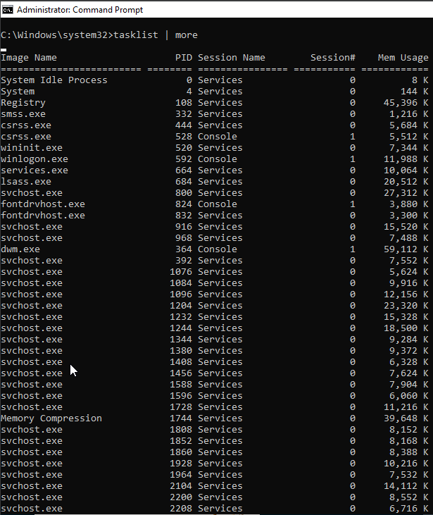

Egyéb hasznos parancsok
- gpupdate - csoportpolitika frissítése
  - /target:computer – másik számítógép frissítésének kényszerítése
  - /force – kényszerítés és frissítés akkor is, ha a csoportpolitika nem változott
  - /boot – a számítógép újraindítása a frissítés után
- gpresult - a csoportpolitika eredményezett politikakészletének (RSoP) információinak megjelenítése
  - /s – az eredmény megtekintésére szolgáló rendszer, név vagy IP-cím
  - /r – összefoglaló adatok megjelenítése
- net use - hálózati erőforrások megjelenítése és azokhoz való csatlakozás
- net user - a számítógép felhasználóira vonatkozó információk megjelenítése és módosítása
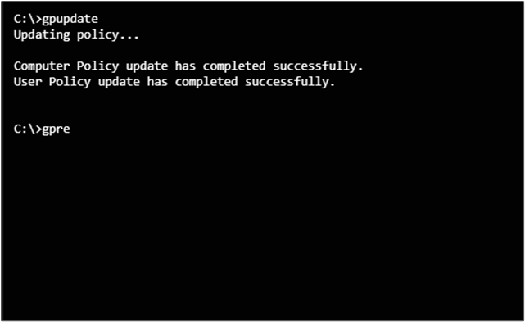

Rendszer segédprogramok futtatása
- A Windows futtatási sor segédprogramot a Win+R billentyűk lenyomásával és a cmd parancs beírásával lehet megnyitni, hogy megnyissa a parancssor ablakot, ahogy itt látható. A következő Windows segédprogramok és eszközök is futtathatók a futtatási sor segédprogramban látható parancsok beírásával:
- EXPLORER - Megnyitja a Fájlkezelőt vagy a Windows Intézőt
- MMC - Megnyitja a Microsoft Management Console (MMC) programot. Adja meg az elérési utat és az .msc fájlnevet a mentett konzol megnyitásához
- MSINFO32 - Megnyitja a Rendszerinformációk ablakot, amely a rendszerkomponensek összefoglalását mutatja, beleértve a hardver komponenseket és a szoftver információkat
- MSTSC - Megnyitja a Távoli asztal segédprogramot
- NOTEPAD - Megnyitja a Jegyzettömb alapszintű szövegszerkesztőt

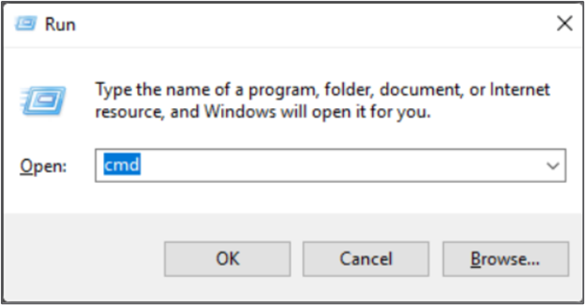

Windows hálózatkezelés

Tartomány és munkacsoport
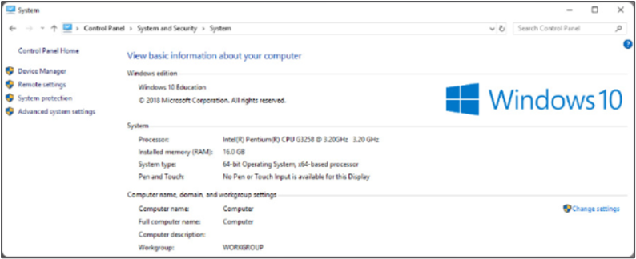
Domain (tartomány) – A domain egy olyan számítógépek és elektronikus eszközök csoportja, amelyeken közös szabályok és eljárások érvényesek, és amelyeket egységként kezelnek. A domainhez tartozó számítógépek a világ különböző pontjain helyezkedhetnek el. A domain controller (tartományvezérlő) nevű speciális szerver kezeli a felhasználók és a hálózati erőforrások összes biztonsági vonatkozású aspektusát, központosítva a biztonságot és az adminisztrációt.
Munkacsoport – A munkacsoport egy LAN-on található munkaállomások és szerverek gyűjteménye, amelyek egymással való kommunikációra és adatcserére vannak tervezve. Minden egyes munkaállomás ellenőrzi a felhasználói fiókokat, a biztonsági információkat, valamint az adatokhoz és erőforrásokhoz való hozzáférést.
Homegroup
- A Homegroup eltávolításra került a Windows 10 rendszerből
- Hálózatonként csak egy homegroup lehet, és a számítógépek egyszerre csak egy homegroup tagjai lehetnek.
- A homegroup-ok egyszerű jelszóval vannak védve.
- A munkacsoport egyik tagja hozza létre a homegroup-ot. A többi felhasználó csatlakozhat a homegrouphoz, ha ismeri a homegroup jelszavát.
- A háztartási csoport elérhetősége a hálózati helyi profiltól függ:
  - Otthoni hálózat – háztartási csoport létrehozása vagy csatlakozás engedélyezett.
  - Munkahelyi hálózat – háztartási csoport létrehozása vagy csatlakozás nem engedélyezett, de megtekintheti és megoszthatja az erőforrásokat más számítógépekkel.
  - Nyilvános hálózat – háztartási csoport nem elérhető.
- Amikor egy számítógép csatlakozik egy háztartási csoporthoz, a számítógépen található összes felhasználói fiók, a Vendég fiók kivételével, a háztartási csoport tagjává válik.
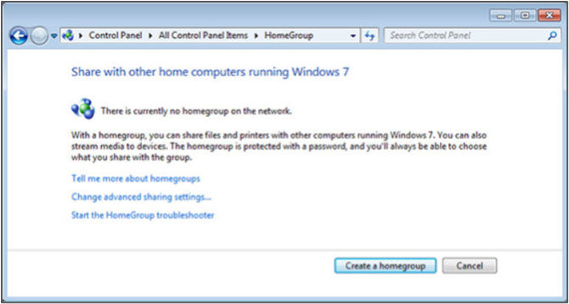

Hálózati megosztás és meghajtók feltérképezése
- A hálózati fájlmegosztás és a hálózati meghajtók leképezése biztonságos és kényelmes módja a hálózati erőforrásokhoz való könnyű hozzáférés biztosításának.
- A jogosultságok meghatározzák, hogy a felhasználó milyen típusú hozzáféréssel rendelkezik egy fájlhoz vagy mappához:
  - Olvasás – a felhasználó megtekintheti a fájl és almappák nevét, navigálhat az almappákban, megtekintheti a fájlok adatait és futtathatja a programfájlokat.
  - Módosítás – az Olvasás jogosultságok mellett a felhasználó fájlokat és almappákat adhat hozzá, módosíthatja a fájlok adatait, valamint törölheti az almappákat és fájlokat.
  - Teljes hozzáférés – a módosítási és olvasási jogosultságok mellett a felhasználó módosíthatja az NTFS partíción található fájlok és mappák jogosultságait, valamint átveheti a fájlok és mappák tulajdonjogát.
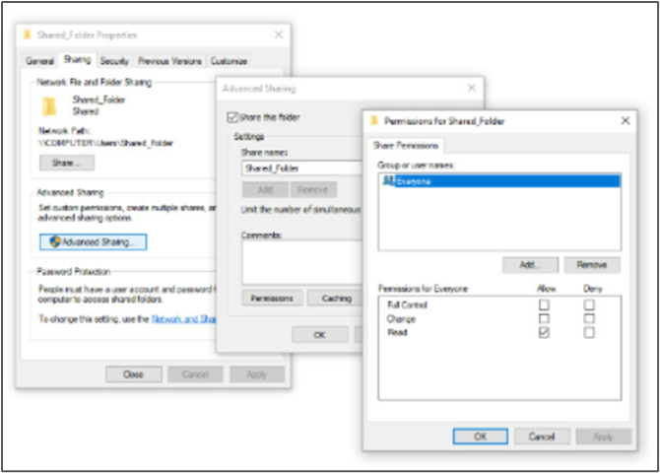

Adminisztratív megosztás
- Az adminisztratív megosztások, más néven rejtett megosztások, a megosztás nevének végén egy dollárjel ($) jelöli.
- Alapértelmezés szerint a Windows több rejtett adminisztratív megosztást hoz létre. Ezek közé tartozik a helyi meghajtók gyökérmappája (C$), a rendszer mappa (ADMIN$) és a nyomtató illesztőprogram mappa (PRINT$).
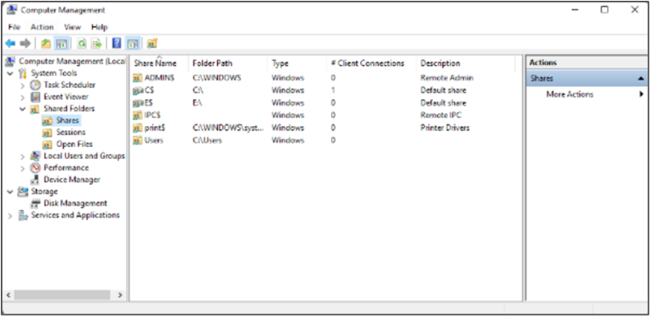
- Az adminisztrációs megosztások a felhasználók számára rejtve vannak, és csak a helyi rendszergazdák csoportjának tagjai férhetnek hozzájuk.
- Az ábra egy Windows 10 PC adminisztrációs megosztásait mutatja. Figyelje meg az egyes megosztások neve után álló $ jelet, amely jelzi, hogy azok rejtett megosztások.
- Ha bármely helyi megosztás nevéhez $ jelet ad hozzá, az rejtett megosztássá válik. A böngészőben nem lesz látható, de a parancssorból elérhető, ha a megosztás nevéhez egy meghajtót rendel.

Helyi erőforrások megosztása

- A Windows 10 az egyes megosztási funkciók be- és kikapcsolásával szabályozza, hogy mely erőforrások kerülnek megosztásra és hogyan.
- A Hálózati és megosztási központban található Speciális megosztási beállítások három különböző hálózati profil – Magán, Vendég vagy Nyilvános, valamint Minden hálózat – megosztási beállításait kezeli.
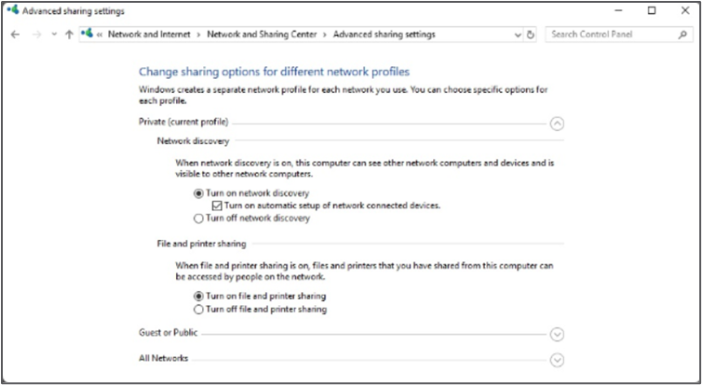
- Minden profilhoz különböző beállítások választhatók. A következő elemek szabályozhatók:
- - Hálózati felismerés - Fájl- és nyomtató megosztás - Nyilvános mappa megosztás - Jelszóval védett megosztás - Média streaming
- Az azonos munkacsoporthoz csatlakozó számítógépek közötti erőforrások megosztásának engedélyezéséhez a hálózati felismerést és a fájl- és nyomtató megosztást be kell kapcsolni, ahogy itt látható.

Nyomtató megosztás vs. hálózati nyomtató feltérképezés
- A helyi nyomtató a Nyomtató tulajdonságai párbeszédpanel Megosztás lapján keresztül osztható meg a hálózaton, ahogy az itt látható.
- A nyomtató megosztása után a megfelelő jogosultságokkal rendelkező felhasználók hálózaton keresztül csatlakozhatnak a megosztott nyomtatóhoz.
- A nyomtató illesztőprogramjai telepíthetők a helyi számítógépre, így a kliensek megkapják az illesztőprogramokat, amikor csatlakoznak a nyomtató megosztásához.
- A megosztott nyomtató hálózaton történő megkereséséhez a felhasználók böngészhetnek a hálózati erőforrások között.
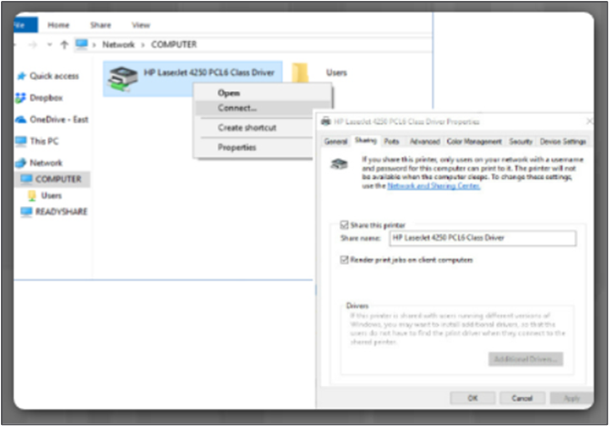

Vezetékes hálózati kapcsolatok konfigurálása a Windows 10-ben
- A Windows 10 hálózati beállításait a Beállítások alkalmazás Hálózat és internet szakaszában lehet kezelni.
- A Hálózat és internet ablakban találhatóak a Hálózati tulajdonságok megtekintése és a Hálózati és megosztási központ linkek.
- A rendelkezésre álló vezetékes és vezeték nélküli hálózati kapcsolatok a Hálózati adapter beállításainak módosítása linkre kattintva tekinthetők meg. Innen minden hálózati kapcsolat konfigurálható.
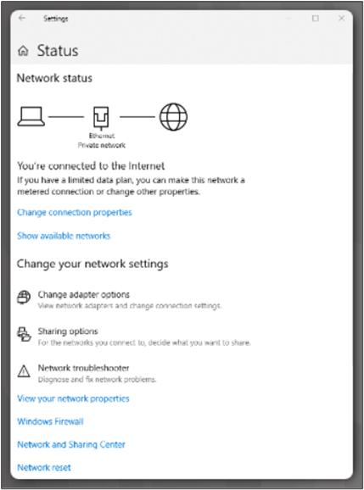

Hálózati kártya konfigurálása
- A NIC illesztőprogram telepítése után be kell állítani az IP-cím beállításait. A számítógép IP-konfigurációja kétféle módon állítható be:
  - Kézi módon – A gazdagép statikusan kap egy adott IP-konfigurációt.
  - Dinamikusan – A gazdagép IP-cím konfigurációját egy DHCP-kiszolgálótól kéri.
- A vezetékes NIC tulajdonságainak ablakában beállítható az IPv4 és IPv6 cím, valamint egyéb opciók, például az alapértelmezett átjáró és a DNS-kiszolgáló címe.
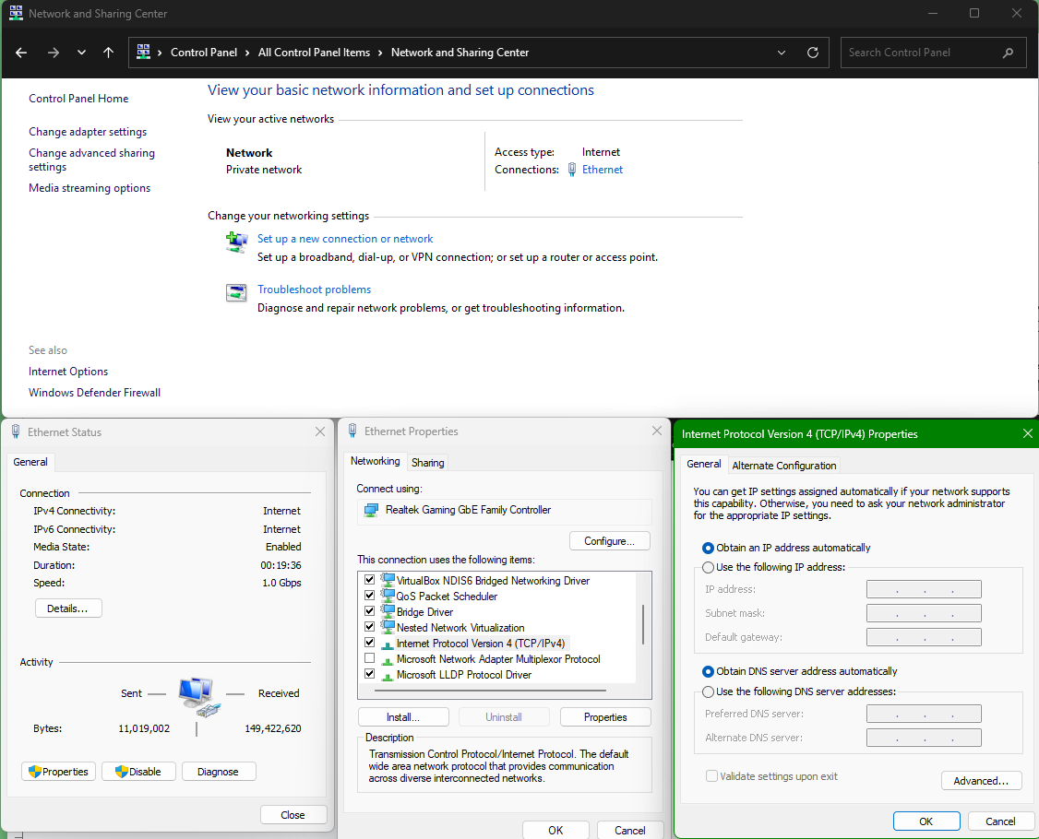

Hálózati profil beállítása
Amikor egy Windows 10 rendszert futtató számítógép először csatlakozik egy hálózathoz, hálózati profilt kell kiválasztani. Minden hálózati profilnak különböző alapértelmezett beállításai vannak. A kiválasztott profiltól függően a fájl- és nyomtató-megosztás, illetve a hálózatfelismerés kikapcsolható vagy bekapcsolható, és különböző tűzfalbeállítások alkalmazhatók.

- A Windows 10 két hálózati profillal rendelkezik:
  - Nyilvános – A nyilvános profil letiltja a fájl- és nyomtató-megosztást, valamint a hálózatfelismerést a kapcsolaton. A számítógép rejtve marad más eszközök elől.
  - Privát – A privát profil lehetővé teszi a felhasználó számára a megosztási beállítások testreszabását. Ez a profil megbízható hálózatokon való használatra szolgál. A számítógép más eszközök számára látható.
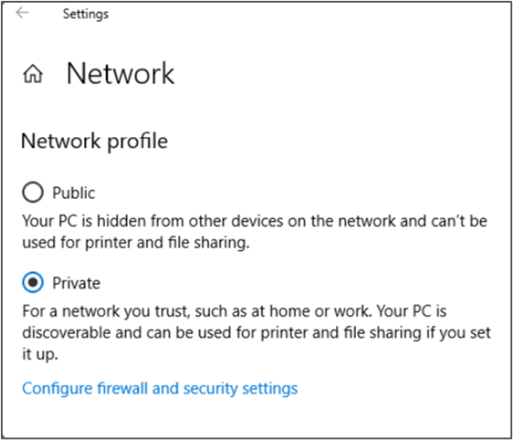

Ellenőrizze a kapcsolatot a Windows GUI segítségével
Az internetkapcsolat tesztelésének legegyszerűbb módja az, ha megnyit egy webböngészőt, és megnézi, hogy elérhető-e az internet. A kapcsolat hibaelhárításához használhatja a Windows grafikus felületét vagy a parancssort.
A Windows 10 rendszerben a hálózati kapcsolat állapota az Általános fül alatt tekinthető meg, ahogy itt látható. A Részletek gombra kattintva megtekintheti az IP-címeket, az alhálózati maszkot, az alapértelmezett átjárót, a MAC-címet és egyéb információkat.
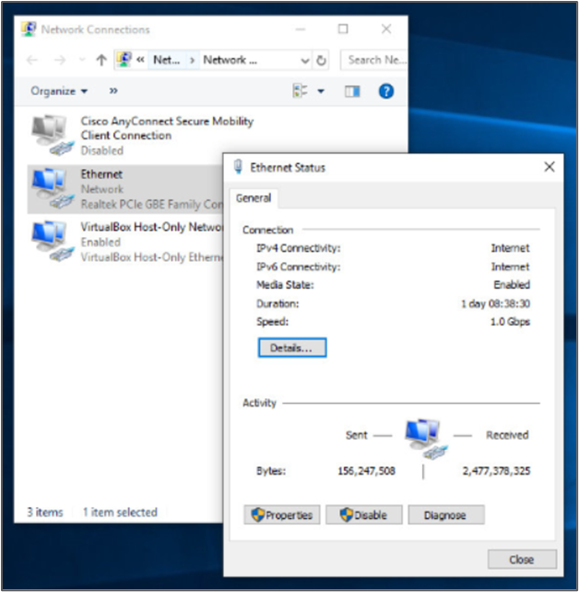

Az ipconfig parancs
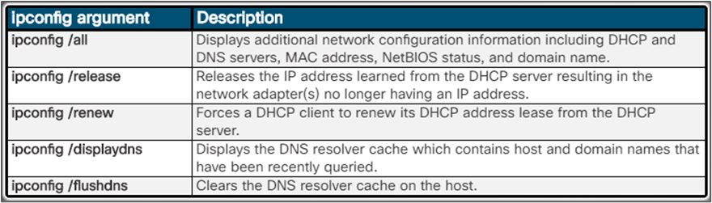
- Az ipconfig parancs az alapvető IP-konfigurációs információkat jeleníti meg, beleértve az IP-címet, az alhálózati maszkot és az alapértelmezett átjárót minden olyan hálózati adapter esetében, amelyhez a TCP/IP kapcsolódik.
- Számos ipconfig kapcsoló és argumentum létezik, amelyek ismerete hasznos lehet. Az ábrán látható táblázat a rendelkezésre álló parancsopciókat mutatja. A parancsopció használatához írja be az ipconfig /option parancsot (pl. ipconfig /all).
Hálózati parancssori parancsok
- A következő CLI parancsok futtathatók a parancssorból a hálózati kapcsolat tesztelésére:
  - ping – A parancs az ICMP echo request és reply üzenetek segítségével teszteli az eszközök közötti alapvető kapcsolatot.
  - tracert – A parancs nyomon követi a csomagok útját a számítógéptől a célállomásig. A parancssorba írja be a tracerthostname parancsot.
  - nslookup – A parancs teszteli és hibaelhárítja a DNS-kiszolgálókat. Lekérdezi a DNS-kiszolgálót, hogy megkeresse az IP-címeket vagy a gazdagépneveket. A parancssorba írja be az nslookup hostname parancsot, hogy megkapja a beírt gazdagépnév IP-címét. A fordított nslookup parancs, az nslookup IP_address a beírt IP-címhez tartozó gazdagépnevet adja vissza.

Vezeték nélküli beállítások
- A vezeték nélküli hálózatok a Windows 10 rendszerben a Beállítások > Hálózat és internet > Wi-Fi > Ismert hálózatok kezelése menüpontban adhatók hozzá.
  - Írja be a hálózat nevét, és válassza ki a vezeték nélküli útválasztó konfigurációjának megfelelő biztonsági típust.
- Négy biztonsági típus közül lehet választani:
  - Nincs hitelesítés (Nyitott) – Az adatok titkosítás nélkül és hitelesítés nélkül kerülnek elküldésre.
  - WEP – Nagyon gyenge biztonságot nyújt, ezért nem szabad a titkosságra támaszkodni
  - WPA2-Personal – Az Advanced Encryption Standard (AES) titkosítást és egy előre megosztott kulcsot (PSK) használ a kommunikáció titkosításához
  - WPA2-Enterprise – A hitelesítés az hozzáférési pontról egy központi hitelesítési szerverre kerül, amely a Remote Authentication Dial-in User Service (RADIUS) szolgáltatást futtatja
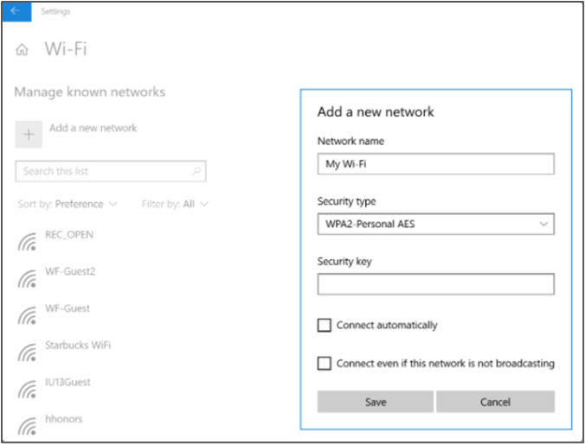

VPN hozzáférés a Windows-ban
- A VPN egy magánhálózat, amely távoli helyszíneket vagy felhasználókat köt össze egy nyilvános hálózaton, például az interneten keresztül.
- Amikor a VPN csatlakozik a vállalati magánhálózathoz, a felhasználók a hálózat részévé válnak, és hozzáférhetnek az összes szolgáltatáshoz és erőforráshoz, mintha fizikailag csatlakoznának hozzá.
- A távoli hozzáférésű felhasználóknak VPN-klienst kell telepíteniük a számítógépükre, hogy biztonságos kapcsolatot létesítsenek a vállalati magánhálózathoz.
- A VPN-szoftver titkosítja az adatokat, mielőtt azokat az interneten keresztül elküldi.
- A VPN-átjárók létrehozzák, kezelik és ellenőrzik a VPN-kapcsolatokat, más néven VPN-alagutakat.
- A Windows 10 rendszerben a VPN a Hálózati és megosztási központból állítható be.
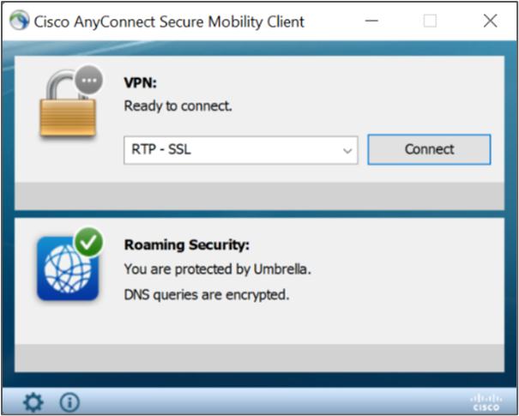

Telnet és SSH
- A Telnetet néha szolgáltatások hibaelhárítására vagy útválasztókhoz és kapcsolókhoz való csatlakozásra használják.
- A Telnet-üzenetek egyszerű szövegként kerülnek elküldésre, így bárki, aki rendelkezik csomag szűrővel, elfoghatja és megtekintheti a Telnet-üzenetek tartalmát.
- A Secure Shell (SSH) a Telnet és más fájlmásoló programok, például az FTP titkosított alternatívája. Az SSH a TCP 22-es porton keresztül kommunikál.
- Az SSH-kiszolgáló hitelesítési módszerei a következők:
  - Felhasználónév/jelszó – Az ügyfél hitelesítő adatokat küld az SSH-gazdagépnek, amelyeket azután ellenőriz.
  - Kerberos – A Kerberos hitelesítési protokollt használó hálózatok, például a Windows Active Directory, lehetővé teszik az egyszeri bejelentkezést (SSO).
  - Gazdagép-alapú hitelesítés – Az ügyfél nyilvános kulccsal kéri a hitelesítést. A szerver ezzel a kulccsal generál egy kihívást, amelyet az ügyfélnek a megfelelő titkos kulccsal kell dekódolnia.
  - Nyilvános kulcsos hitelesítés – A felhasználó jelszót ad meg a titkos kulcs eléréséhez.
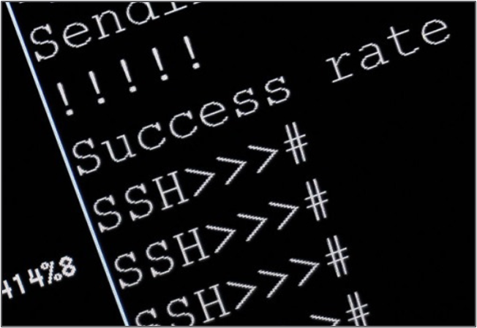

Az operációs rendszerek általános megelőző karbantartási technikái

Megelőző karbantartási terv tartalma
- A megelőző karbantartási terv számos előnnyel jár a felhasználók és a szervezetek számára, például csökkenti az állásidőt(downtime), javítja a teljesítményt, növeli a megbízhatóságot és csökkenti a javítási költségeket.
- A megelőző karbantartási terveknek elsőbbséget kell biztosítaniuk azoknak a berendezéseknek, amelyek meghibásodása a legnagyobb hatással lenne a szervezetre.
- Az operációs rendszer megelőző karbantartása magában foglalja a tervezett frissítések végrehajtásának automatizálását és a szervizcsomagok telepítését.
- A megelőző karbantartás a következő fontos feladatokat tartalmazza: merevlemez-hibajelzés, töredezettségmentesítés és biztonsági mentés, az operációs rendszer, az alkalmazások, a vírusirtó és más védelmi szoftverek frissítése.

Winows frissítések
- A Windows Update egy webhely, amely az update.microsoft.com címen található. A webhelyen karbantartási frissítések, kritikus frissítések és biztonsági javítások, valamint opcionális szoftver- és hardverfrissítések találhatók a Microsoft Windows 7, 8 és 10 verziókhoz.
- A Microsoft minden hónap második keddjén, az úgynevezett Patch Tuesday-n (javítások keddje) adja ki a frissítéseket.
- A Windows 10 automatikusan letölti és telepíti a frissítéseket, hogy az eszköz biztonságos és naprakész legyen.
- A Windows 10 rendszerben a Beállítások > Frissítés és biztonság menüpontban manuálisan is ellenőrizheti a frissítéseket.
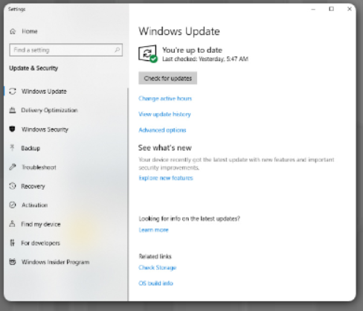

Visszaállítási pontok
- Előfordulhat, hogy egy alkalmazás vagy hardver illesztőprogram telepítése instabilitást okoz vagy váratlan problémákat eredményez.
- Ha az alkalmazás vagy hardver illesztőprogram eltávolítása nem oldja meg a problémát, a Rendszer-visszaállítás segédprogrammal visszaállíthatja a számítógépet egy korábbi állapotra.
- Ha a számítógép összeomlik, vagy egy frissítés problémát okoz, a számítógép visszaállítható egy korábbi konfigurációra egy visszaállítási pont segítségével.
- A rendszer-visszaállítás nem készít biztonsági másolatot a személyes adatfájlokról, és nem állítja vissza a sérült vagy törölt személyes fájlokat.
- A következő helyzetekben hozzon létre egy visszaállítási pontot, mielőtt változtatásokat hajtana végre a rendszeren:
  - Az operációs rendszer frissítésekor
  - Hardver telepítésekor vagy frissítésekor
  - Alkalmazás telepítésekor
  - Illesztőprogram telepítésekor
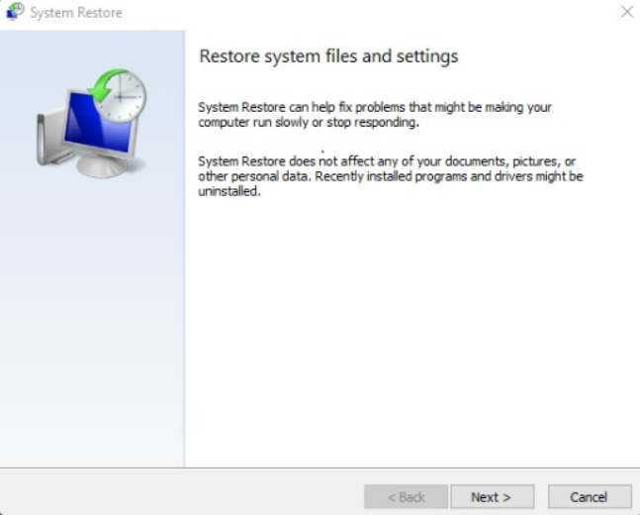

Merevlemez-biztonsági mentés
- Fontos, hogy olyan biztonsági mentési stratégiát alakítson ki, amely magában foglalja a személyes fájlok adatainak helyreállítását is. A Microsoft Backup segédprogrammal szükség szerint biztonsági másolatokat készíthet.
- A biztonsági másolatok készítése hosszú időt vehet igénybe. Ha a biztonsági mentési stratégiát gondosan betartja, nem szükséges minden alkalommal az összes fájlt biztonsági másolatot készíteni. Csak azokat a fájlokat kell biztonsági másolatot készíteni, amelyek az utolsó biztonsági másolat készítése óta megváltoztak.
- A Windows 7 rendszerhez tartozó biztonsági mentési eszköz lehetővé tette a felhasználók számára a fájlok biztonsági mentését, rendszerkép-biztonsági mentés vagy javítólemez létrehozását és használatát. A Windows 8 és a Windows 10 rendszerhez tartozó Fájlelőzmények funkcióval biztonsági másolatot készíthet a Dokumentumok, Zene, Képek, Videók és Asztal mappákban található fájlokról. Az Fájlelőzmények funkció idővel létrehozza a fájlok előzményeit, így visszatérhet és helyreállíthatja a fájlok bizonyos verzióit.
- A Windows 10 Fájlelőzmények funkciója a Beállítások > Frissítés és biztonság > Biztonsági másolat menüpontban található, ahogy itt látható.
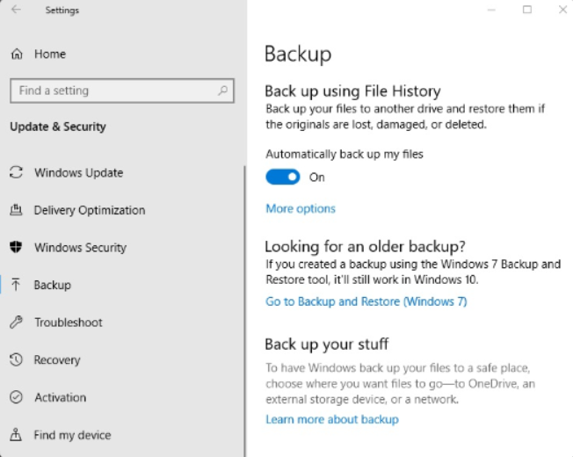

Hibaelhárítási folyamat alkalmazása Windows operációs rendszerekben

A hibaelhárítás hat lépése
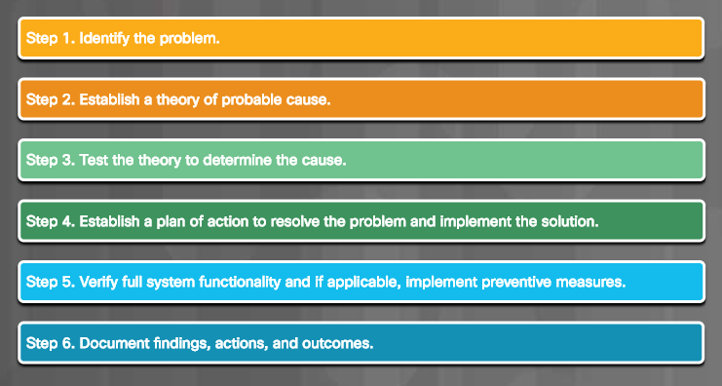

A probléma felismerése (Identify the problem)

Nyitott kérdések | Zárt kérdések
Milyen problémákat tapasztalsz? | El tudod indítani az operációs rendszert?
Milyen operációs rendszer van telepítve a számítógépen? | El tudod indítani az operációs rendszert biztonságos módban?
Milyen frissítéseket végeztél el mostanában? | Megváltoztattad a jelszavadat mostanában?
Milyen programokat telepítettél mostanában? | Láttál valamilyen hibajelzést a számítógépen?
Mit csináltál, amikor a problémát észlelted? | Használt már valaki más a számítógépet mostanában?
 | Letettél új hardvert a számítógéphez mostanában?

Lehetséges ok meghatározása
Az operációs rendszer problémáinak gyakori okai
Hibás beállítások a BIOS-ban
A Caps Lock billentyű be van kapcsolva
Indíthatatlan média a számítógép indításakor
Megváltozott a jelszó
Hibás monitor beállítások a vezérlőpulton
Az operációs rendszer frissítésének hibája
Vezetői frissítés hibája
Vírusfertőzés
Merevlemez meghibásodás
Sérült operációs rendszer fájlok

Az elmélet tesztelése az ok meghatározása érdekében

A gyakori lépések az ok meghatározásához
Jelentkezz be egy másik felhasználóval
Használj harmadik féltől származó diagnosztikai szoftvert
Ellenőrizd, hogy új szoftverek vagy szoftverfrissítések lettek-e telepítve
Távolítsd el a nemrégiben telepített alkalmazásokat
Indítsd el a számítógépet biztonságos módban, hogy meghatározd, a probléma illesztőprogramhoz kapcsolódik-e
Térj vissza a nemrégiben frissített illesztőprogramokhoz
Vizsgáld meg az Eszközkezelőt eszközkonfliktusok miatt
Ellenőrizd az Eseménynaplót figyelmeztetések vagy hibák keresésére
Ellenőrizd a merevlemezt hibák miatt, és javítsd ki a fájlrendszer problémákat
Használj rendszerfájl-ellenőrzőt a sérült rendszerfájlok helyreállításához
Használj rendszer-visszaállítást, ha rendszerfrissítés vagy szolgáltatáscsomag telepítésre került

Készítsen cselekvési tervet a probléma megoldására és a megoldás megvalósítására

Leírás | Részletek
Ha az előző lépésben nem született megoldás, további kutatásra van szükség a megoldás megvalósításához. | Lehetséges információforrások:  • Helpdesk javítási naplók  • Más technikusok  • Gyártói GYIK weboldalak  • Technikai weboldalak  • Hírcsoportok  • Számítógép kézikönyvek  • Eszköz kézikönyvek  • Online fórumok  • Internetes keresés

A rendszer teljes funkcionalitásának ellenőrzése és szükség esetén megelőző intézkedések végrehajtása

Feladat | Teendők
Teljes funkcionalitás ellenőrzése | • Kapcsold ki, majd indítsd újra a számítógépet  • Ellenőrizd az eseménynaplókat, hogy nincsenek-e új figyelmeztetések vagy hibák  • Ellenőrizd az Eszközkezelőt, hogy nincsenek-e hibák  • Futtasd a DxDiag-ot, hogy a DirectX megfelelően működik-e  • Ellenőrizd, hogy az alkalmazások rendesen futnak  • Ellenőrizd, hogy a hálózati megosztások elérhetők  • Ellenőrizd, hogy van-e internetkapcsolat  • Futtasd újra a rendszerfájl-ellenőrzőt, hogy minden fájl megfelelő-e  • Ellenőrizd a Feladatkezelőt, hogy minden program fut-e  • Futtasd újra a harmadik féltől származó diagnosztikai eszközöket

Az eredmények, tevékenységek és kimenetek dokumentálása

Feladat | Teendők
Dokumentáld a megállapításokat, tevékenységeket és eredményeket | • Beszéld meg a megvalósított megoldást az ügyféllel  • Kérd meg az ügyfelet, hogy erősítse meg, hogy a probléma megoldódott  • Add át az ügyfélnek az összes szükséges dokumentumot  • Jegyezd le a hibaelhárítás során megtett lépéseket a munkalapon és a technikus naplójában  • Dokumentáld a javítás során felhasznált alkatrészeket  • Jegyezd fel a probléma megoldására fordított időt

